JimuReport 积木报表
使用操作说明
数据源配置与 API 接口创建指南

目录
- 一、系统登录
- 二、数据源管理
- 2.1 进入数据源列表
- 2.2 新增数据源
- 2.3 配置数据源信息
- 2.4 测试连接
- 三、API 工作台
- 3.1 进入 API 生成器
- 3.2 创建 API 接口
- 3.3 配置 API 基础信息
- 3.4 选择数据源和表
- 3.5 配置字段和参数
- 3.6 测试 API 接口
- 四、注意事项

一、系统登录
1. 打开浏览器，访问 JimuReport 报表平台地址：
http://localhost:8080/jmreport/list
2. 在登录页面输入账号密码：
• 用户名：admin
• 密码：123456
3. 点击"登录"按钮进入系统
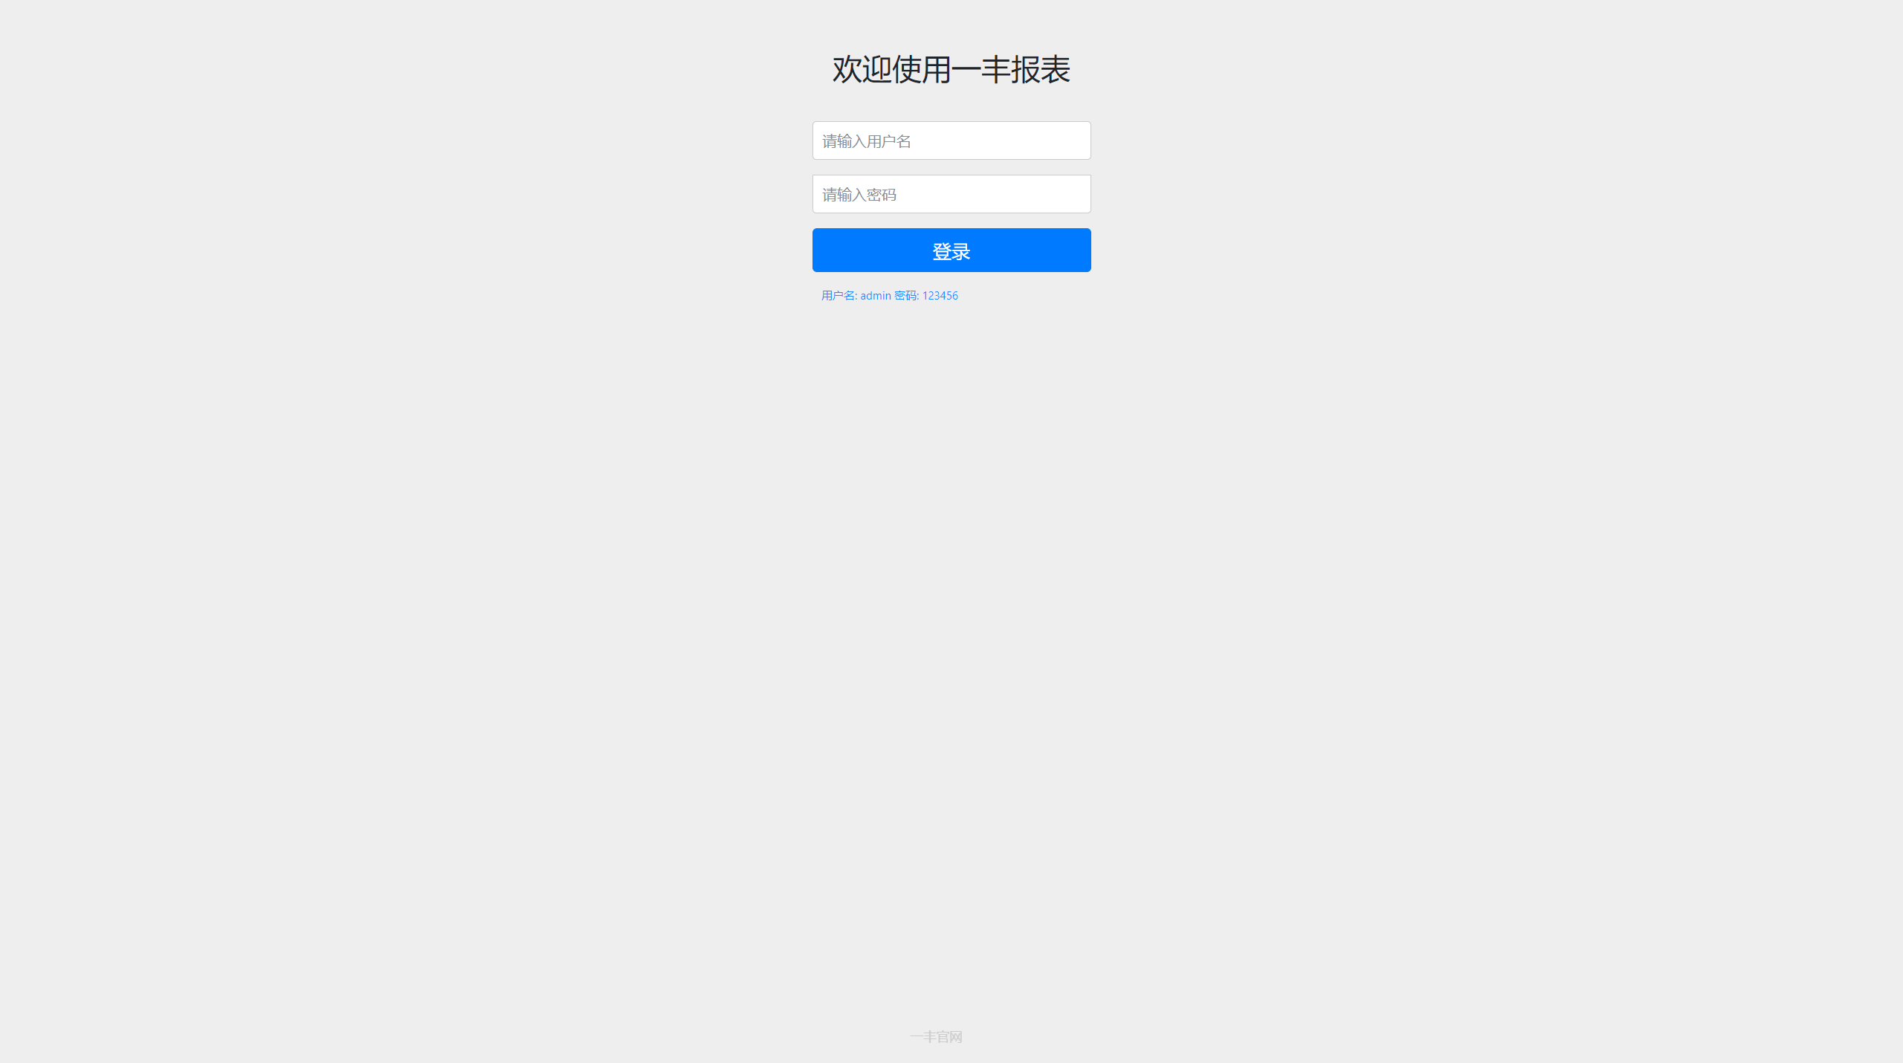
图 1-1 登录页面

二、数据源管理
数据源是报表和 API 接口的数据基础，在使用前需要先配置数据源连接。

2.1 进入数据源列表
登录系统后，在左侧菜单中找到"数据源"或"数据集"菜单，点击进入数据源管理页面。在数据源列表页面可以查看已配置的数据源，也可以进行新增、编辑、删除等操作。
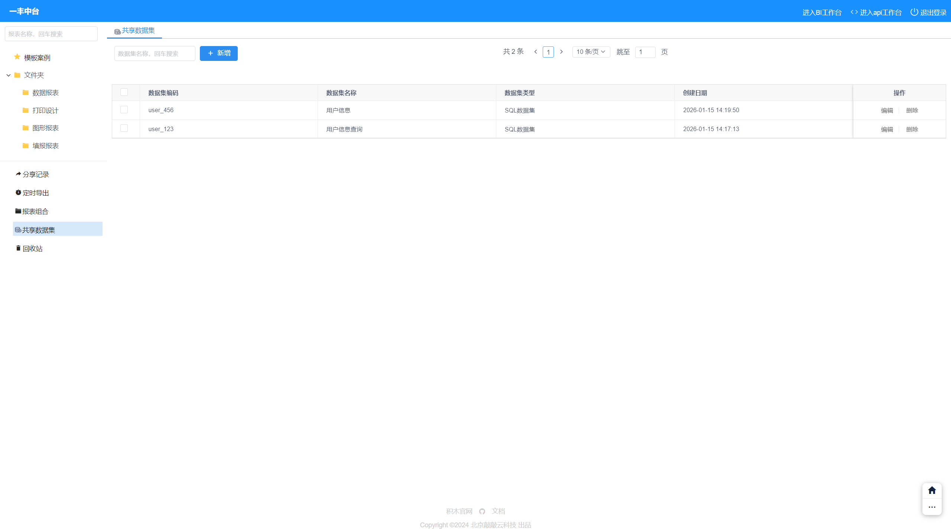
图 2-1 数据源列表页面

2.2 新增数据源
1. 在数据源列表页面，点击"新增"按钮
2. 在弹出的选项中选择"SQL 数据集"（用于数据库连接）
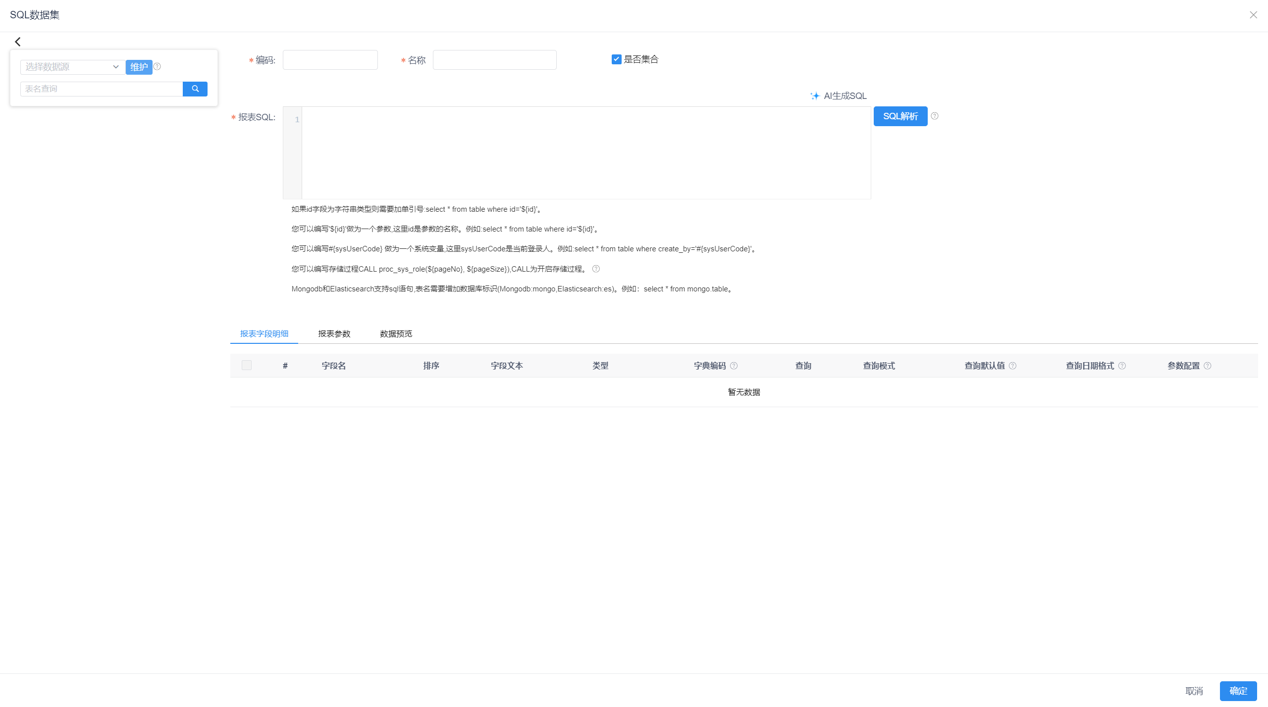
图 2-2 点击新增按钮

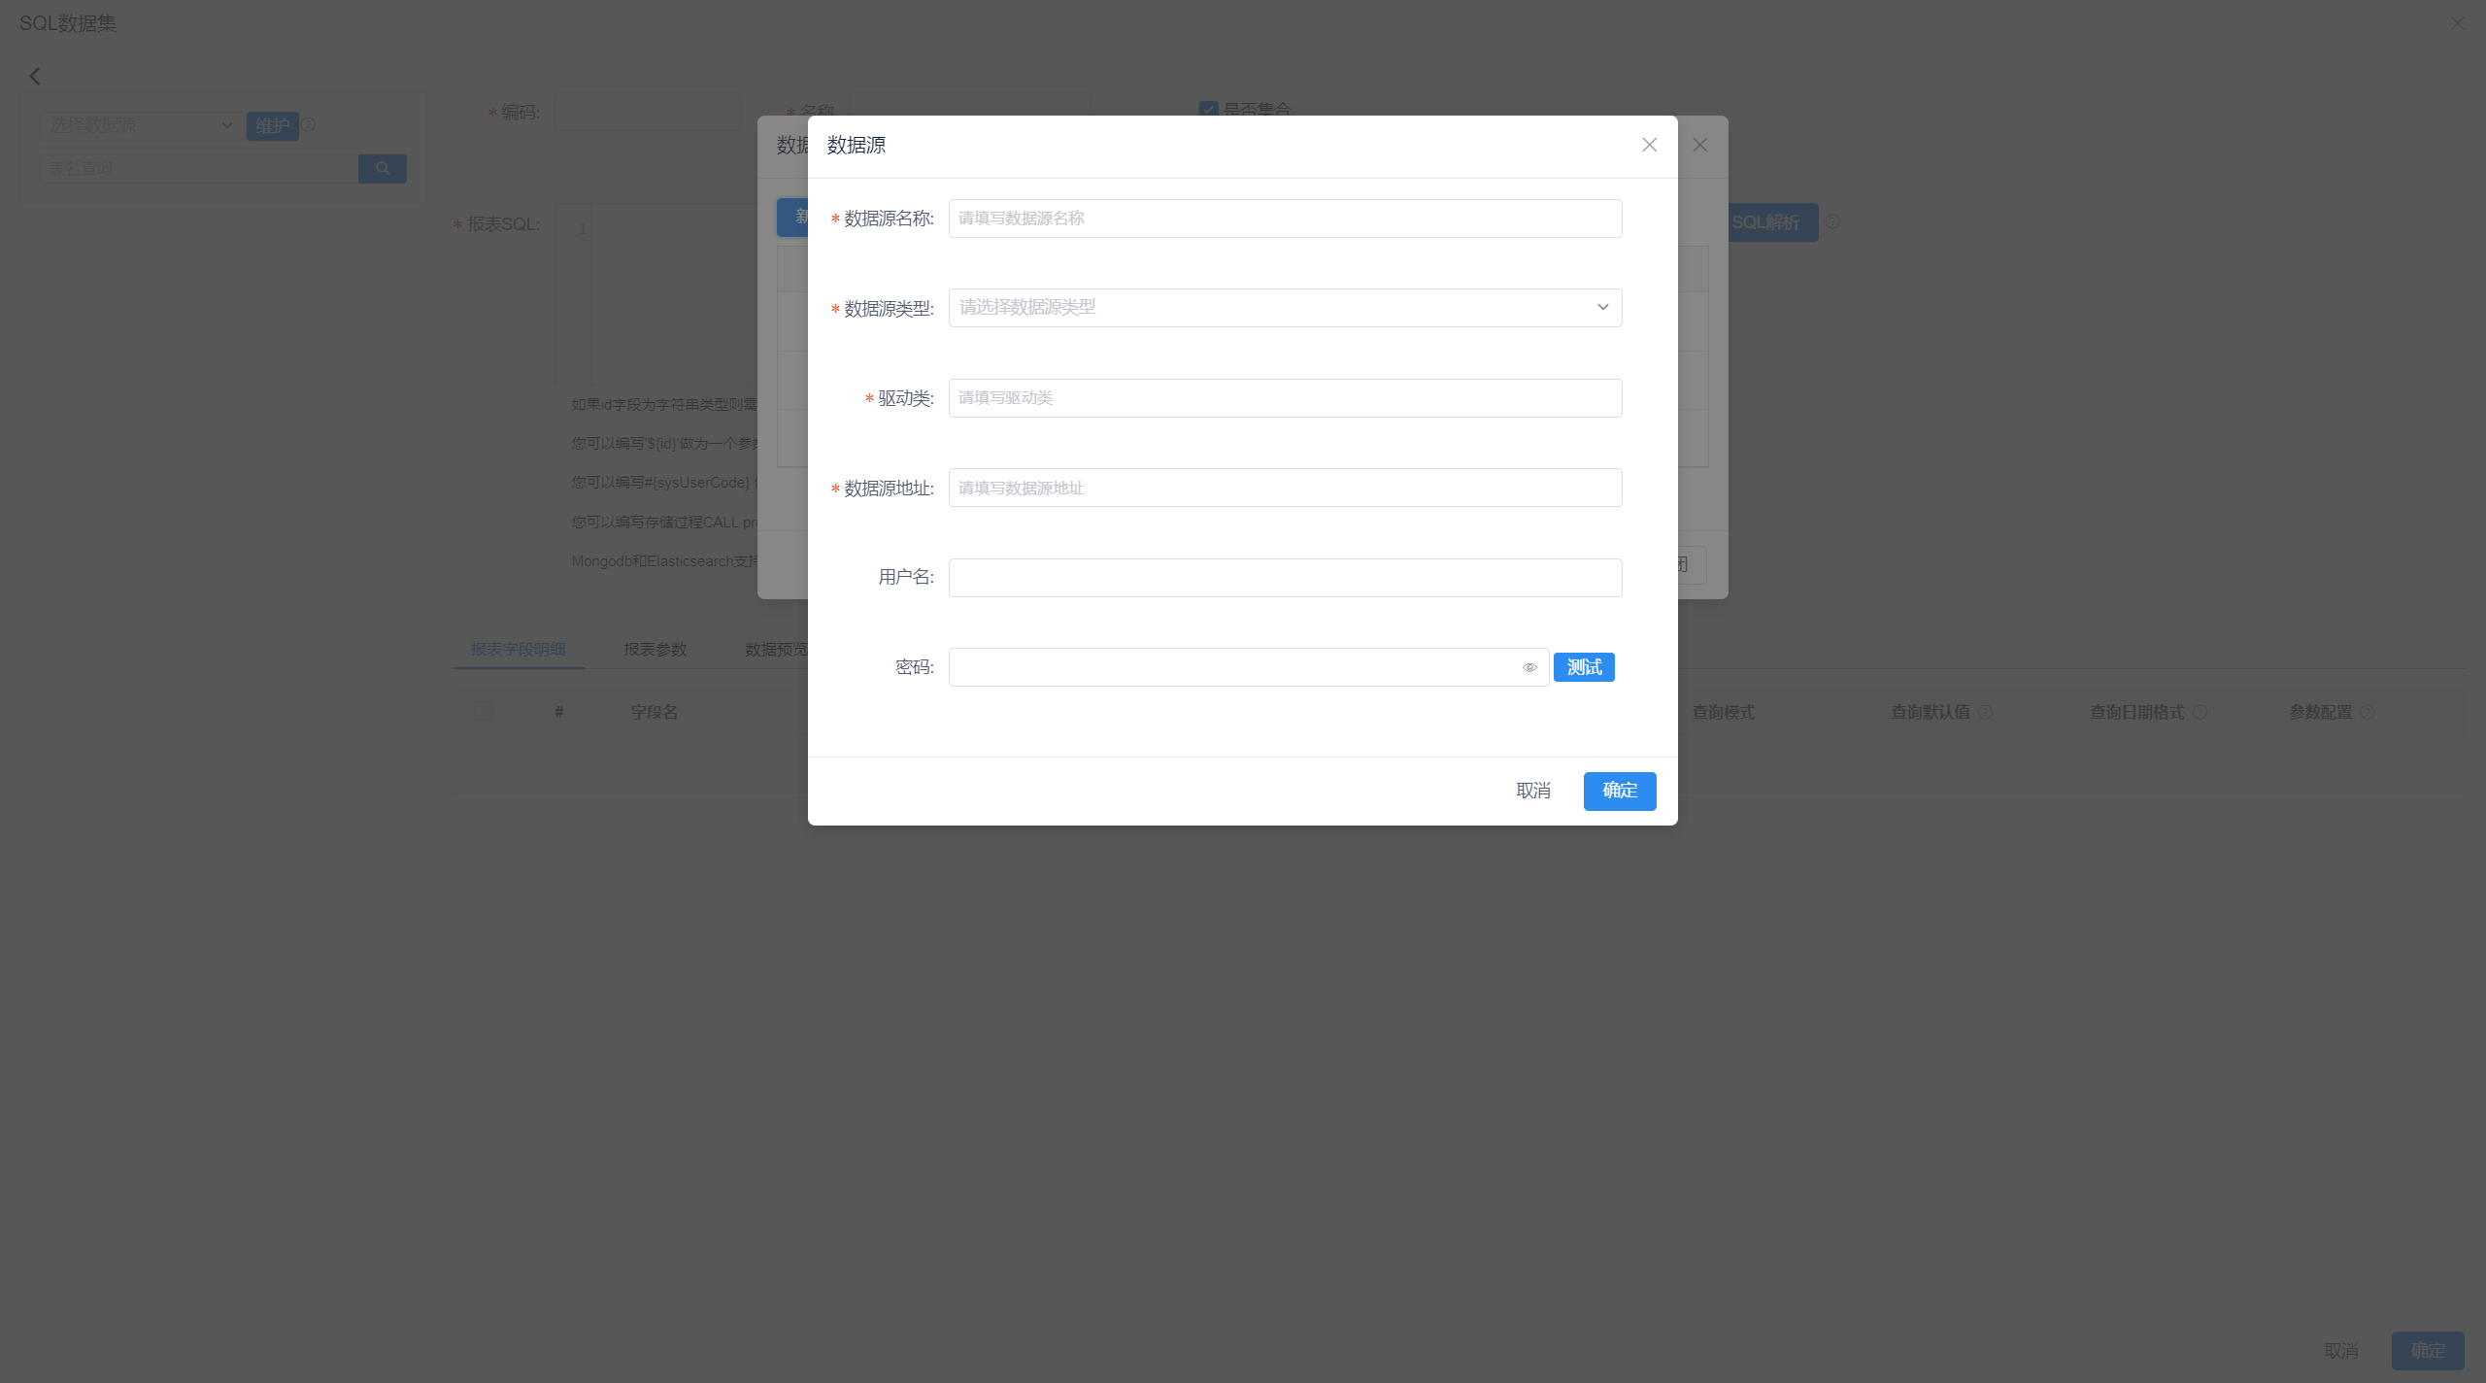
图 2-3 选择 SQL 数据集

2.3 配置数据源信息
在数据源配置页面，需要填写以下信息：
【基础信息】
• 数据源名称：自定义名称，如"测试数据库"
• 数据源编码：唯一标识，如"test_db"
【数据库连接信息】
• 数据库类型：选择 MySQL、Oracle、SQL Server 等
• 驱动类：根据数据库类型自动填充或手动填写
• 数据库 URL：JDBC 连接地址
• 用户名：数据库账号
• 密码：数据库密码
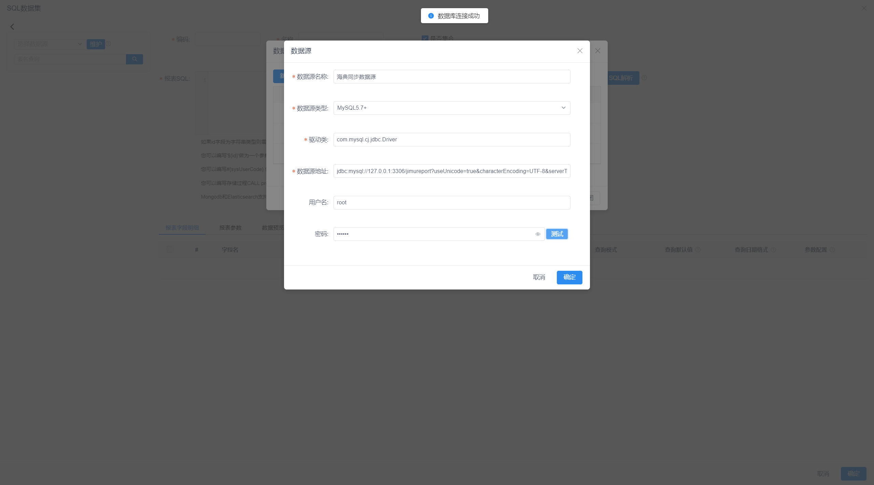
图 2-4 维护数据源

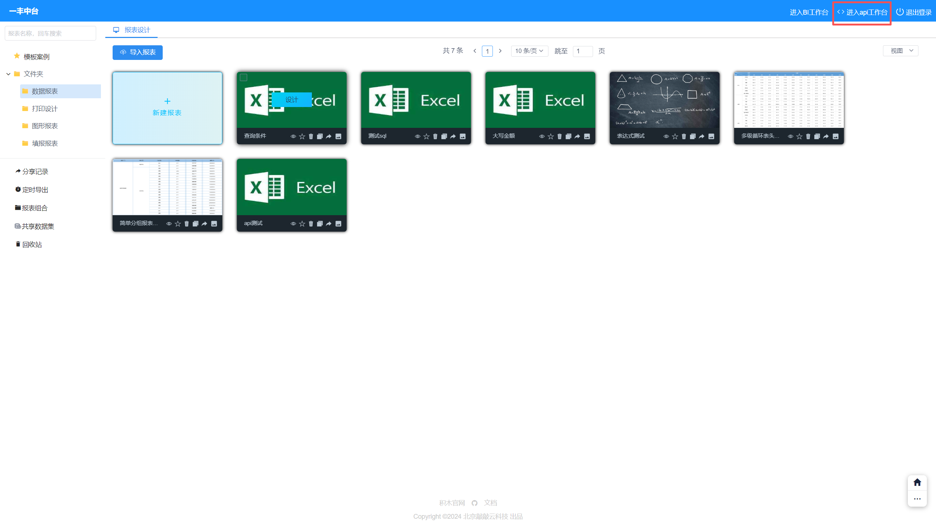
图 2-5 新增数据源表单

2.4 测试连接
1. 填写完数据源信息后，点击"测试连接"按钮
2. 系统会尝试连接数据库，如果连接成功会显示提示信息
3. 测试成功后，点击"保存"按钮完成数据源创建
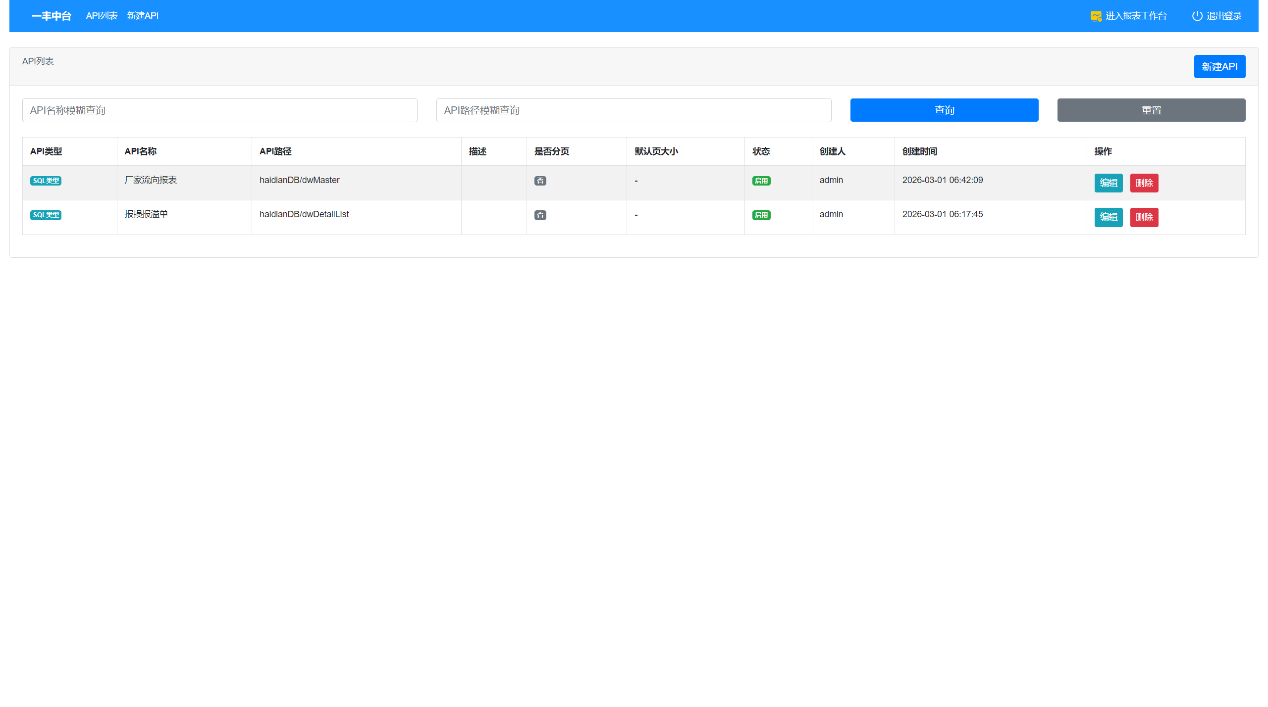
图 2-6 连接测试成功提示

三、API 工作台
API 工作台（API 生成器）是 JimuReport 的重要功能，可以通过可视化配置快速生成 REST API 接口，无需编写代码即可对外提供数据服务。

3.1 进入 API 生成器
1. 在系统菜单中找到"API 工作台"或"API 生成器"
2. 点击进入 API 生成器列表页面
3. 页面会显示已创建的 API 接口列表
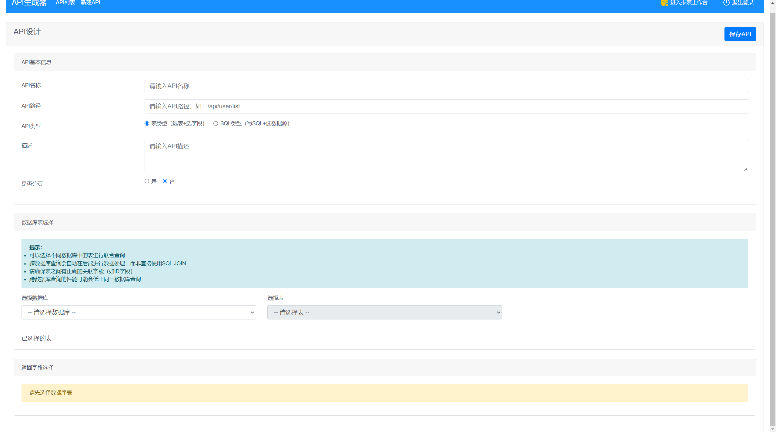
图 3-1 API 生成器列表页

3.2 创建 API 接口
在 API 生成器列表页面，点击"创建 API"或"新建"按钮，开始创建新的 API 接口。

3.3 配置 API 基础信息
在创建 API 页面，首先需要配置基础信息：
【基础配置】
• API 名称：接口的名称，如"用户列表接口"
• API 路径：接口的访问路径，如"/api/user/list"
• API 类型：选择"表类型"或"SQL 类型"
• 描述：接口的功能说明
【分页配置】
• 是否分页：开启后接口支持分页查询
• 每页条数：默认每页返回的数据条数
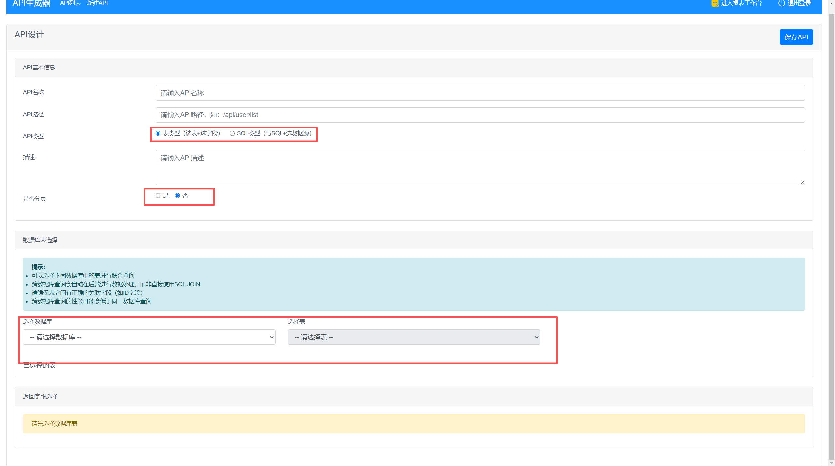
图 3-2 创建 API - 基础信息配置

3.4 选择数据源和表
1. 在数据源下拉框中选择之前创建的数据源
2. 选择要操作的数据库表
3. 如果是多表关联，可以配置表之间的关联关系（JOIN）
【表配置选项】
• 数据库名称：数据源中的具体数据库
• 表名：选择要查询的主表
• 表别名：为表设置别名，便于多表关联时使用
• 关联类型：如 INNER JOIN、LEFT JOIN 等
• 关联条件：设置表与表之间的关联字段
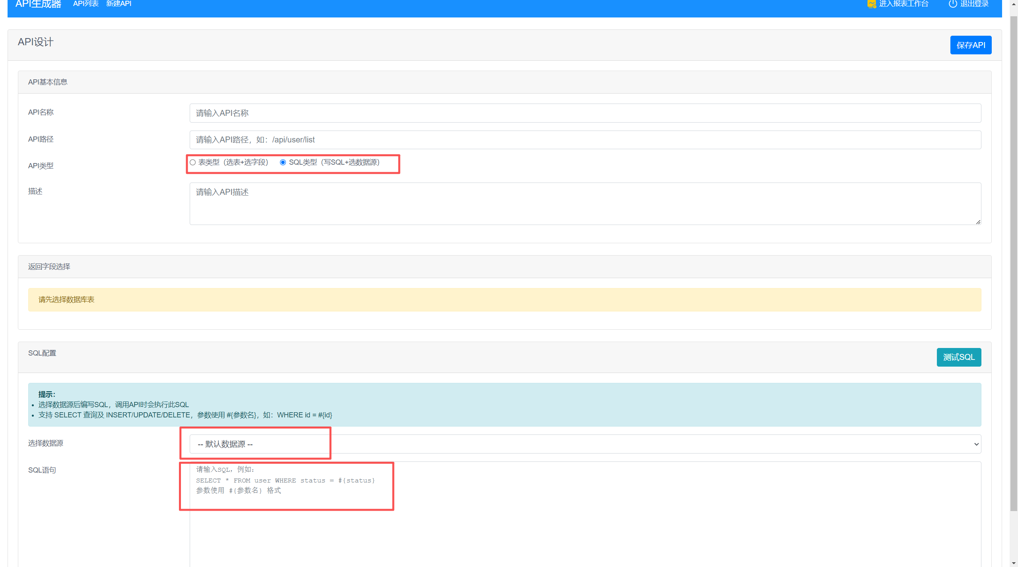
图 3-3 选择数据源和表配置

3.5 配置字段和参数
【返回字段配置】
1. 在字段列表中勾选需要返回的字段
2. 可以为字段设置别名，如将"create_time"显示为"createTime"
3. 设置字段的数据类型和描述信息
【请求参数配置】
1. 点击"添加参数"按钮
2. 配置参数信息：
• 参数名：如"userName"、"status"
• 参数类型：query（查询参数）、path（路径参数）、body（请求体）
• 数据类型：String、Integer、Date 等
• 默认值：参数的默认值
• 描述：参数的说明
• 校验规则：如必填、长度限制等
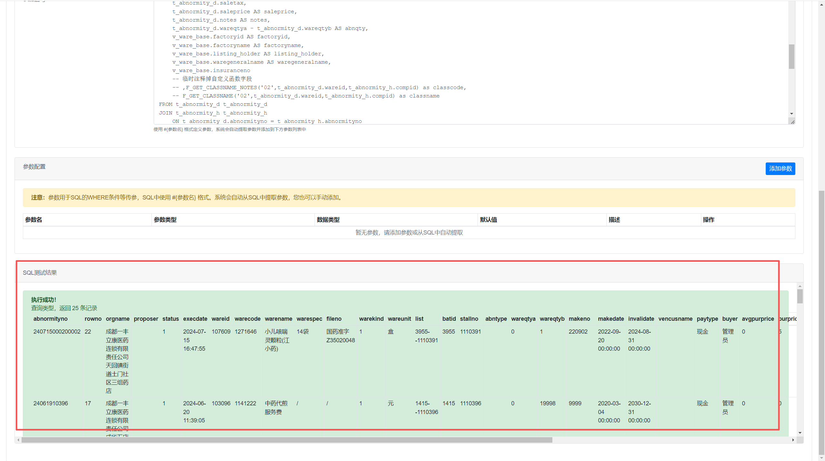
图 3-4 字段配置和参数配置

3. 配置完成后，点击"保存"按钮保存 API 配置
4. 点击"发布"或"启用"按钮使接口生效

3.6 测试 API 接口
1. 在 API 列表中找到刚创建的接口
2. 点击"测试"或"调试"按钮进入测试页面
3. 在测试页面填写请求参数值
4. 点击"发送请求"按钮
5. 查看返回结果，验证接口是否正确
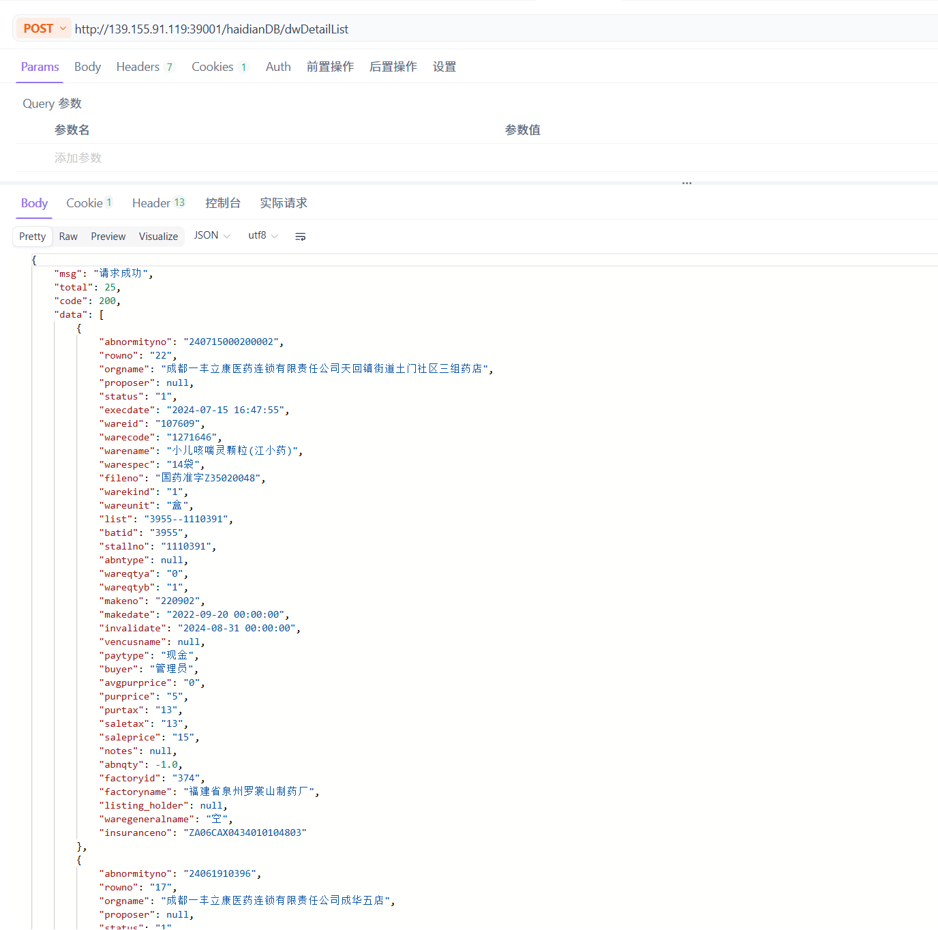
图 3-5 API 测试页面

【返回结果说明】
接口返回标准的 JSON 格式数据，包含：
• code：状态码，200 表示成功
• message：提示信息
• data：返回的数据内容
• total：总记录数（分页时返回）

四、注意事项
1. 【数据源安全】数据库密码等敏感信息会加密存储，请妥善保管系统访问权限
2. 【API 路径规范】API 路径建议以"/api/"开头，避免与系统接口冲突
3. 【SQL 注入防护】系统会对 SQL 类型 API 进行安全检查，请勿尝试危险操作
4. 【性能优化】大数据量查询建议开启分页，避免一次性返回过多数据
5. 【权限控制】API 接口默认需要登录后才能访问，可在系统中配置权限策略
6. 【版本管理】修改已发布的 API 时请谨慎，可能影响正在使用的客户端
7. 【日志记录】系统会记录 API 调用日志，便于问题排查和审计
目前已经同步的数据库表
小程序订单表：corecmsorder
字段名称 | 字段描述 | 字段类型
orderId | 订单号 | varchar(255)
goodsAmount | 商品总价 | decimal(10,0)
payedAmount | 已支付的金额 | decimal(10,0)
orderAmount | 订单实际销售总额 | decimal(10,0)
payStatus | 支付状态 | int(11)
salesListing | 患教单 id | int(11)
hjUserId | 患教用户 id | int(11)
shipStatus | 发货状态 | int(11)
status | 订单状态 | int(11)
orderType | 订单类型 | int(11)
sfwaybillNo | 顺丰订单号 | varchar(255)
receiptType | 收货方式 | int(11)
payType | 支付方式 | varchar(255)
fddType | 法大大方式 | varchar(255)
paymentCode | 支付方式代码 | varchar(255)
paymentTime | 支付时间 | datetime
logisticsId | 配送方式 ID 关联 ship.id | int(11)
logisticsName | 配送方式名称 | varchar(255)
saleno | 海典订单号 | varchar(255)
costFreight | 配送费用 | decimal(10,0)
userId | 用户 ID 关联 user.id | int(11)
sellerId | 店铺 ID 关联 seller.id | int(11)
confirmStatus | 售后状态 | int(11)
confirmTime | 确认收货时间 | datetime
storeId | 自提门店 ID，0 就是不门店自提 | int(11)
shipAreaId | 收货地区 ID | int(11)
ushipId | 收货 ID | int(11)
shipAddress | 收货详细地址 | varchar(255)
shipName | 收货人姓名 | varchar(255)
shipMobile | 收货电话 | varchar(255)
weight | 商品总重量 | decimal(10,0)
taxType | 开发票 | int(11)
taxCode | 税号 | varchar(255)
taxTitle | 发票抬头 | varchar(255)
point | 使用积分 | int(11)
pointMoney | 积分抵扣金额 | decimal(10,0)
orderDiscountAmount | 订单优惠金额 | decimal(10,0)
goodsDiscountAmount | 商品优惠金额 | decimal(10,0)
couponDiscountAmount | 优惠券优惠额度 | decimal(10,0)
coupon | 优惠券信息 | varchar(255)
promotionList | 优惠信息 | varchar(255)
memo | 买家备注 | varchar(255)
ip | 下单 IP | varchar(255)
mark | 卖家备注 | varchar(255)
shBusno | 储值店 | varchar(255)
isBusno | 卖家备注 | varchar(255)
contractStatus | 合同状态 | varchar(255)
contractSignFail | 合同签署失败原因 | varchar(255)
source | 订单来源 | int(11)
scene | 场景值 | int(11)
isComment | 是否评论 | tinyint(1)
isSkipAudit | 是否是普药直接跳过审核 | tinyint(1)
isdel | 删除标志 | tinyint(1)
objectId | 关联营销类型对象序列 | int(11)
createTime | 创建时间 | datetime
updateTime | 更新时间 | datetime
is_MedicineCabinet | 是否放入药箱 0：不，1：是 | int(11)
is_Y3 | 0: 未验证 1：验证中 2：验证成功 3：验证失败 4：待退单 5：已退单 | int(11)
Y3_image | y3 图片验证 | varchar(255)
patchImage | 补录图片 | varchar(255)
invoiceImage | 发票 | varchar(255)
Y3_Type | 验证类型，0：y3 验证，1：图片上传审核，2：线下扫码审核验证 | int(11)
remark | 多余金额备注 | varchar(255)
Y3_money | 支付金额 | decimal(10,0)
contractUrl | 法大大合同地址 | varchar(255)
downloadUrl | 法大大合同下载地址 | varchar(255)
Y3_time | 支付时间 | varchar(255)
Y3_num | y3 流水号 | varchar(255)
Y3_data | y3 流水号 | varchar(255)
UpdatePrice | 销售改价 | decimal(10,0)
memcardno | 海典会员号 | varchar(255)
cardholder | 海典会员名称 | varchar(255)
idcard | 海典会员身份证 | varchar(255)
mobile | 海典会员手机号 | varchar(255)
busno | 门店 id | varchar(255)
prescriptionDoctor | 处方医生 | varchar(255)
patient | 患者 | varchar(255)
patientIllness | 患者疾病 | varchar(255)
sex | 性别 | varchar(255)
age | 年龄 | varchar(255)
office | 科室加床 | varchar(255)
deliveryHospital | 送货医院 | varchar(255)
deliveryman | 类型 | varchar(255)
drugOversight | 药品监管码 | varchar(255)
phone | 电话 | varchar(255)
PatientSpecialist | 患教专员 | varchar(255)
user_id | 下单人工号 | varchar(255)
otheruserid | 下单人工号 2 | varchar(255)
PreId | 预下单 id | int(11)
bak01 | 付费方式 1 | varchar(255)
bak02 | 付款方式 1 的金额 | varchar(255)
bak03 | 付款方式 2 | varchar(255)
bak04 | 付款方式 2 的金额 | varchar(255)
bak05 | 统方医院 | varchar(255)
bak06 | 统方医院 | varchar(255)
bak07 | 统方医院 | varchar(255)
bak08 | 统方医院 | varchar(255)
bak09 | 统方医院 | varchar(255)
bak10 | 统方医院 | varchar(255)
bak11 | 统方医院 | varchar(255)
bak12 | 统方医院 | varchar(255)
bak13 | 统方医院 | varchar(255)
bak14 | 统方医院 | varchar(255)
bak15 | 备用字段 | varchar(255)
bak16 | 备用字段 | varchar(255)
expressfee | 快递费 | varchar(255)
reforderno | 退单号 | varchar(255)
traceabilityCodes | 关联追溯码 | varchar(255)

小程序订单明细表：CoreCmsOrderItem
字段名称 | 字段描述 | 字段类型（C#）
id | 序号 | System.Int32
orderId | 订单 ID 关联 order.id | System.String
goodsId | 商品 ID 关联 goods.id | System.Int32
productId | 货品 ID 关联 products.id | System.Int32
sn | 货品编码 | System.String
bn | 商品编码 | System.String
name | 商品名称 | System.String
price | 货品价格单价 | System.Decimal
costprice | 货品成本价单价 | System.Decimal
mktprice | 市场价 | System.Decimal
updateUnitPrice | 修改后的单价 | System.Decimal?
imageUrl | 图片 | System.String
nums | 数量 | System.Int32
amount | 总价 | System.Decimal
promotionAmount | 商品优惠总金额 | System.Decimal
promotionList | 促销信息 | System.String
weight | 总重量 | System.Decimal
sendNums | 发货数量 | System.Int32
addon | 货品明细序列号存储 | System.String
createTime | 创建时间 | System.DateTime
updateTime | 更新时间 | System.DateTime?
updatePrice | 更新单价 | System.Decimal
updateAmount | 更新总价 | System.Decimal

小程序认定表：ocrsichuanyibao
字段名称 | 字段描述 | 字段类型
id | 序号 | int(11)
shen_fen_zheng | 身份证号码 | varchar(255)
xing_ming | 姓名 | varchar(255)
xing_bie | 性别 | varchar(255)
ren_ding_ji_gou_bian_ma | 认定机构编码 | varchar(255)
shen_gao | 身高 | decimal(10,0)
ti_zhong | 体重 | decimal(10,0)
nian_ling | 年龄 | varchar(255)
ren_ding_ji_gou_ming_cheng | 认定机构名称 | varchar(255)
dan_wei_ming_cheng | 单位名称 | varchar(255)
can_bao_di | 参保地 | varchar(255)
shen_qing_bing_zhong | 申请认定病种 | varchar(255)
yi_shi_xing_ming | 医师姓名 | varchar(255)
ren_ding_tong_guo_bing_zhong | 认定通过的病种 | varchar(255)
ren_ding_yi_shi | 认定医生 | varchar(255)
ren_ding_ji_gou_yi_jian | 认定机构意见 | varchar(255)
jian_yi_zhi_liao_fang_an | 建议治疗方案 | varchar(255)
yao_pin_tong_yong_ming | 药品通用名 | varchar(255)
yao_pin_shang_pin_ming | 药品商品名 | varchar(255)
yong_yao_tu_jing | 用药途径 | varchar(255)
pin_ci | 频次 | varchar(255)
ji_liang | 剂量 | varchar(255)
ren_ding_kai_shi_shi_jian | 认定开始时间 | datetime
ren_ding_jie_shu_shi_jian | 认定结束时间 | datetime
lian_xi_dian_hua | 联系电话 | varchar(255)
lian_xi_di_zhi | 联系地址 | varchar(255)
pdfUrl | - | varchar(255)
bdyaopin | 绑定药品名字 | varchar(255)
bdsccj | 绑定生产厂家 | varchar(255)
bdgg | 绑定规格 | varchar(255)
bgypbm | 绑定药品编码 | varchar(255)
create_time | 创建时间 | datetime
up_time | 创建时间 | datetime
remark | 备注 | varchar(255)
addUser | 添加人 | int(11)

小程序员工用户表：CoreCmsUser
字段名称 | 字段描述 | 字段类型（C#）
id | 用户 ID | System.Int32
userName | 用户名 | System.String
passWord | 密码 | System.String
mobile | 手机号 | System.String
sex | 性别 [1 男 2 女 3 未知] | System.Int32
birthday | 生日 | System.DateTime?
avatarImage | 头像 | System.String
nickName | 昵称 | System.String
balance | 余额 | System.Decimal
point | 积分 | System.Int32
grade | 用户等级 | System.Int32
createTime | 创建时间 | System.DateTime
updataTime | 更新时间（字段名拼写：updateTime） | System.DateTime?
status | 状态 [1 正常 2 停用] | System.Int32
parentId | 推荐人 | System.Int32
userWx | 关联三方账户 | System.Int32
payCode | 付款码 | System.String
userCode | 二维码展示 | System.String
isDelete | 删除标志 有数据就是删除 | System.Boolean
YX_account | 药箱账号 | System.String
YX_name | 药箱用户名称 | System.String
transactionNo | 实名认证序号 | System.String
customerId | 法大大 id | System.String
fddVerify | 法大大认证状态 0: 未激活；1: 未认证；2: 审核通过；3: 已提交待审核；4: 审核不通过 | System.String
fddVerifyUrl | 法大大认证地址 | System.String
ShopId | 门店 id | System.String
TJgoods | 推荐商品 | System.String
userType | 用户类型 | System.String
songhuoyiyuan | 送货医院 | System.String
keshi | 科室 | System.String
yisheng | 医生 | System.String
bingzhong | 病种 | System.String
item1 | 备用字段 | System.String
item2 | 备用字段 | System.String
item3 | 备用字段 | System.String
item4 | 备用字段 | System.String
fzqy | 负责区域 | System.String
dybsc | 对应办事处 | System.String
dysq | 对应省区 | System.String
sjld | 上级领导 | System.String
zhiwei | 职位 | System.String
dyspbry | 对应商品部人员 | System.String
changjia | 厂家 | System.String
wareid | 商品编号 | System.String
isDTP | 是否普药直接提交给海典，DTP 还是需要审核 | System.Boolean
isAddress | 是否可以修改小程序用户地址 | System.Boolean
isDB | 是否调拨审核 | System.Boolean
isTimeoutNotification | 是否超时通知 | System.Boolean
isNotification | 是否接收患教下单通知 | System.Boolean
isupdb | 是否可修改调拨单数量 | System.Boolean
hjType | 患教类型 | System.String
openid | openid（数据库忽略字段） | string

小程序用户地址表：CoreCmsUserShip
字段名称 | 字段描述 | 字段类型（C#）
id | 序列 | int
userId | 用户 id 关联 user.id | int
areaId | 收货地区 ID | int
address | 收货详细地址 | string
name | 收货人姓名 | string
mobile | 收货电话 | string
bmrSfz | 帮买人身份证 | string
bmrCustomerId | 帮买人法大大编号 | string
hzgx | 与患者关系 | string
isDefault | 是否默认 | bool
createTime | 创建时间 | DateTime?
updateTime | 更新时间 | DateTime?
transactionNo | 实名认证序号 | System.String
customerId | 法大大 id | System.String
fddVerify | 法大大认证状态 0: 未激活；1: 未认证；2: 审核通过；3: 已提交待审核；4: 审核不通过 | System.String
fddVerifyUrl | 法大大认证地址 | System.String
birthday | 生日 | System.String
fork | 民族 | System.String
idCard | 法大大认证地址（注释重复，实际为身份证相关） | System.String
sex | 性别 | System.String
longitude | 经度 | string
latitude | 纬度 | string
street | 街道 | string
dispenser | 取药人 | string
dispenser_Phone | 取药人电话 | string
remark | 备注 | string
nameJp | name 的简拼 | string
yisheng | 医生 | string
jibing | 疾病 | string
keshi | 科室 | string
fddBeforeAuthsign | 授权自动签状态 | string
fddBeforeAuthsignUrl | 授权自动签 pdf | string
isOCR | 是否 ocr | bool
ocrUser | 添加人 | int
rzUser | 认证人 | int
appUserName | 添加人（数据库忽略字段） | string
ocrUserName | 添加人（数据库忽略字段） | string

小程序药品追溯码表：antisTraceableCode
字段名称 | 字段描述 | 字段类型（C#）
id | 序号 | System.Int32
code | 追溯码 | System.String
parent_code | 父码 | System.String
approvalNo | 批准文号 | System.String
warecode | 商品编码 | System.String
produceBatchNo | 批号 | System.String
productEntName | 生产企业名称 | System.String
pkgUnitDesc | 包装单位描述 | System.String
preparationsUnit | 制剂单位 | System.String
prepnSpec | 制剂规格 | System.String
produceDate | 生产日期 | System.String
prodName | 药品商品名 | System.String
prepnUnit | 制剂单位编码 | System.String
packageSpec | 产品包装规格 | System.String
goodsId | 绑定商品 | System.Int32?
exprie_date | 药品有效期至 | System.DateTime?
billTimeFormat | 模板日期 | System.DateTime?
billCode | 单据号 | System.String
status | 状态 | System.String
isUse | 是否使用 | System.Boolean
remarks | 备注 | System.String
storeId | 门店编号 | System.String
orderId | 使用订单 | System.String
addTime | 添加时间 | System.DateTime?
addUser | 添加人 | System.Int32?
updatetime | 更新时间 | System.DateTime?
wareName | 来源类型（数据库忽略字段） | string
storeName | 来源类型（数据库忽略字段） | string
quantity | 来源类型（数据库忽略字段） | int
outQty | 调出（数据库忽略字段） | int
stockQty | 剩余（数据库忽略字段） | int
inQty | 调入（数据库忽略字段） | int
importQty | 导入的数量（数据库忽略字段） | int
useQty | 使用数量（数据库忽略字段） | int
shQty | 待审核数量（数据库忽略字段） | int

已经同步的海典数据库表
本文档描述了 antis_yifengdata_hub 数据库的表结构信息。

表：antistraceablecode：antistraceablecode
字段名称 | 字段描述 | 字段类型（C#）
id | 序号 | System.Int32
code | 追溯码 | System.String
parent_code | 父码 | System.String
approvalNo | 批准文号 | System.String
warecode | 商品编码 | System.String
produceBatchNo | 批号 | System.String
productEntName | 生产企业名称 | System.String
pkgUnitDesc | 包装单位描述 | System.String
preparationsUnit | 制剂单位 | System.String
prepnSpec | 制剂规格 | System.String
produceDate | 生产日期 | System.String
prodName | 药品商品名 | System.String
prepnUnit | 制剂单位编码 | System.String
packageSpec | 产品包装规格 | System.String
goodsId | 绑定商品 | System.Int32
exprie_date | 药品有效期至 | System.DateTime
billTimeFormat | 模板日期 | System.DateTime
billCode | 单据号 | System.String
status | 状态 | System.String
isUse | 是否使用 | System.Int32
remarks | 备注 | System.String
storeId | 门店编号 | System.String
orderId | 使用订单 | System.String
addTime | 添加时间 | System.DateTime
addUser | 添加人 | System.Int32
updatetime | 更新时间 | System.DateTime

表：corecmsorder：corecmsorder
字段名称 | 字段描述 | 字段类型（C#）
orderId | 订单号 | System.String
goodsAmount | 商品总价 | System.Decimal
payedAmount | 已支付的金额 | System.Decimal
orderAmount | 订单实际销售总额 | System.Decimal
payStatus | 支付状态 | System.Int32
salesListing | 患教单id | System.Int32
hjUserId | 患教用户id | System.Int32
shipStatus | 发货状态 | System.Int32
status | 订单状态 | System.Int32
orderType | 订单类型 | System.Int32
sfwaybillNo | 顺丰订单号 | System.String
receiptType | 收货方式 | System.Int32
payType | 支付方式 | System.String
fddType | 法大大方式 | System.String
paymentCode | 支付方式代码 | System.String
paymentTime | 支付时间 | System.DateTime
logisticsId | 配送方式ID 关联ship.id | System.Int32
logisticsName | 配送方式名称 | System.String
saleno | 海典订单号 | System.String
costFreight | 配送费用 | System.Decimal
userId | 用户ID 关联user.id | System.Int32
sellerId | 店铺ID 关联seller.id | System.Int32
confirmStatus | 售后状态 | System.Int32
confirmTime | 确认收货时间 | System.DateTime
storeId | 自提门店ID，0就是不门店自提 | System.Int32
shipAreaId | 收货地区ID | System.Int32
ushipId | 收货ID | System.Int32
shipAddress | 收货详细地址 | System.String
shipName | 收货人姓名 | System.String
shipMobile | 收货电话 | System.String
weight | 商品总重量 | System.Decimal
taxType | 开发票 | System.Int32
taxCode | 税号 | System.String
taxTitle | 发票抬头 | System.String
point | 使用积分 | System.Int32
pointMoney | 积分抵扣金额 | System.Decimal
orderDiscountAmount | 订单优惠金额 | System.Decimal
goodsDiscountAmount | 商品优惠金额 | System.Decimal
couponDiscountAmount | 优惠券优惠额度 | System.Decimal
coupon | 优惠券信息 | System.String
promotionList | 优惠信息 | System.String
memo | 买家备注 | System.String
ip | 下单IP | System.String
mark | 卖家备注 | System.String
shBusno | 储值店 | System.String
isBusno | 卖家备注 | System.String
contractStatus | 合同状态 | System.String
contractSignFail | 合同签署失败原因 | System.String
source | 订单来源 | System.Int32
scene | 场景值 | System.Int32
isComment | 是否评论 | System.Int32
isSkipAudit | 是否是普药直接跳过审核 | System.Int32
isdel | 删除标志 | System.Int32
objectId | 关联营销类型对象序列 | System.Int32
createTime | 创建时间 | System.DateTime
updateTime | 更新时间 | System.DateTime
is_MedicineCabinet | 是否放入药箱0：不，1：是 | System.Int32
is_Y3 | 0:未验证 1：验证中 2：验证成功 3：验证失败 4：待退单 5：已退单 | System.Int32
Y3_image | y3图片验证 | System.String
patchImage | 补录图片 | System.String
invoiceImage | 发票 | System.String
Y3_Type | 验证类型，0：y3验证，1：图片上传审核，2：线下扫码审核验证 | System.Int32
remark | 多余金额备注 | System.String
Y3_money | 支付金额 | System.Decimal
contractUrl | 法大大合同地址 | System.String
downloadUrl | 法大大合同下载地址 | System.String
Y3_time | 支付时间 | System.String
Y3_num | y3流水号 | System.String
Y3_data | y3流水号 | System.String
UpdatePrice | 销售改价 | System.Decimal
memcardno | 海典会员号 | System.String
cardholder | 海典会员名称 | System.String
idcard | 海典会员身份证 | System.String
mobile | 海典会员手机号 | System.String
busno | 门店id | System.String
prescriptionDoctor | 处方医生 | System.String
patient | 患者 | System.String
patientIllness | 患者疾病 | System.String
sex | 性别 | System.String
age | 年龄 | System.String
office | 科室加床 | System.String
deliveryHospital | 送货医院 | System.String
deliveryman | 类型 | System.String
drugOversight | 药品监管码 | System.String
phone | 电话 | System.String
PatientSpecialist | 患教专员 | System.String
user_id | 下单人工号 | System.String
otheruserid | 下单人工号2 | System.String
PreId | 预下单id | System.Int32
bak01 | 付费方式1 | System.String
bak02 | 付款方式1的金额 | System.String
bak03 | 付款方式2 | System.String
bak04 | 付款方式2的金额 | System.String
bak05 | 统方医院 | System.String
bak06 | 统方医院 | System.String
bak07 | 统方医院 | System.String
bak08 | 统方医院 | System.String
bak09 | 统方医院 | System.String
bak10 | 统方医院 | System.String
bak11 | 统方医院 | System.String
bak12 | 统方医院 | System.String
bak13 | 统方医院 | System.String
bak14 | 统方医院 | System.String
bak15 | 备用字段 | System.String
bak16 | 备用字段 | System.String
expressfee | 快递费 | System.String
reforderno | 退单号 | System.String
traceabilityCodes | 关联追溯码 | System.String

表：corecmsorderitem：corecmsorderitem
字段名称 | 字段描述 | 字段类型（C#）
id | 序号 | System.Int32
orderId | 订单ID 关联order.id | System.String
goodsId | 商品ID 关联goods.id | System.Int32
productId | 货品ID 关联products.id | System.Int32
sn | 货品编码 | System.String
bn | 商品编码 | System.String
name | 商品名称 | System.String
price | 货品价格单价 | System.Decimal
costprice | 货品成本价单价 | System.Decimal
mktprice | 市场价 | System.Decimal
updateUnitPrice | 修改后的单价 | System.Decimal
imageUrl | 图片 | System.String
nums | 数量 | System.Int32
amount | 总价 | System.Decimal
promotionAmount | 商品优惠总金额 | System.Decimal
promotionList | 促销信息 | System.String
weight | 总重量 | System.Decimal
sendNums | 发货数量 | System.Int32
addon | 货品明细序列号存储 | System.String
createTime | 创建时间 | System.DateTime
updateTime | 更新时间 | System.DateTime
updatePrice | 更新单价 | System.Decimal
updateAmount | 更新总价 | System.Decimal

表：corecmsuser：corecmsuser
字段名称 | 字段描述 | 字段类型（C#）
id | 用户ID | System.Int32
userName | 用户名 | System.String
passWord | 密码 | System.String
mobile | 手机号 | System.String
sex | 性别[1男2女3未知] | System.Int32
birthday | 生日 | System.DateTime
avatarImage | 头像 | System.String
nickName | 昵称 | System.String
balance | 余额 | System.Decimal
point | 积分 | System.Int32
grade | 用户等级 | System.Int32
createTime | 创建时间 | System.DateTime
updataTime | 更新时间 | System.DateTime
status | 状态[1正常2停用] | System.Int32
parentId | 推荐人 | System.Int32
userWx | 关联三方账户 | System.Int32
payCode | 付款码 | System.String
userCode | 二维码展示 | System.String
isDelete | 删除标志 有数据就是删除 | System.Int32
YX_account | 药箱账号 | System.String
YX_name | 药箱用户名称 | System.String
transactionNo | 实名认证序号 | System.String
customerId | 法大大id | System.String
fddVerify | 法大大认证状态 0:未激活； 1:未认证； 2:审核通过； 3:已提交待审核； 4:审核不通过 | System.String
fddVerifyUrl | 法大大认证地址 | System.String
ShopId | 门店id | System.String
TJgoods | 推荐商品 | System.String
userType | 用户类型 | System.String
songhuoyiyuan | 送货医院 | System.String
keshi | 科室 | System.String
yisheng | 医生 | System.String
bingzhong | 病种 | System.String
item1 | 病种 | System.String
item2 | 病种 | System.String
item3 | 病种 | System.String
item4 | 病种 | System.String
fzqy | 负责区域 | System.String
dybsc | 对应办事处 | System.String
dysq | 对应省区 | System.String
sjld | 上级领导 | System.String
zhiwei | 职位 | System.String
dyspbry | 对应商品部人员 | System.String
changjia | 厂家 | System.String
wareid | 商品编号 | System.String
isDTP | 是否普药直接提交给海典，DTP还是需要审核 | System.Int32
isAddress | 是否可以修改小程序用户地址 | System.Int32
isDB | 是否调拨审核 | System.Int32
isTimeoutNotification | 是否超时通知 | System.Int32
isNotification | 是否接收患教下单通知 | System.Int32
isupdb | 是否可修改调拨单数量 | System.Int32
hjType | 患教类型 | System.String

表：corecmsusership：corecmsusership
字段名称 | 字段描述 | 字段类型（C#）
id | 序列 | System.Int32
userId | 用户id 关联user.id | System.Int32
areaId | 收货地区ID | System.Int32
address | 收货详细地址 | System.String
name | 收货人姓名 | System.String
mobile | 收货电话 | System.String
bmrSfz | 帮买人身份证 | System.String
bmrCustomerId | 帮买人法大大编号 | System.String
hzgx | 与患者关系 | System.String
isDefault | 是否默认 | System.Int32
createTime | 创建时间 | System.DateTime
updateTime | 更新时间 | System.DateTime
transactionNo | 实名认证序号 | System.String
customerId | 法大大id | System.String
fddVerify | 法大大认证状态 0:未激活； 1:未认证； 2:审核通过； 3:已提交待审核； 4:审核不通过 | System.String
fddVerifyUrl | 法大大认证地址 | System.String
birthday | 生日 | System.String
fork | 民族 | System.String
idCard | 法大大认证地址 | System.String
sex | 性别 | System.String
longitude | 经度 | System.String
latitude | 纬度 | System.String
street | 街道 | System.String
dispenser | 取药人 | System.String
dispenser_Phone | 取药人电话 | System.String
remark | 备注 | System.String
nameJp | name的简拼 | System.String
yisheng | 医生 | System.String
jibing | 疾病 | System.String
keshi | 科室 | System.String
fddBeforeAuthsign | 授权自动签状态 | System.String
fddBeforeAuthsignUrl | 授权自动签pdf | System.String
isOCR | 是否ocr | System.Int32
ocrUser | 授权自动签pdf | System.Int32
rzUser | 认证人 | System.Int32

表：d_cjlxbb：d_cjlxbb
字段名称 | 字段描述 | 字段类型（C#）
CLASSCODE |  | System.String
CLASSNAME |  | System.String
LEVELS |  | System.String
CLASSGROUPNO |  | System.String
LASTMODIFY |  | System.String
LASTTIME |  | System.String
NOTES |  | System.String
STAMP |  | System.String
PARENTNO |  | System.String
JUDGMENT |  | System.String
ISGLOBALCLASS |  | System.String
CLASSABC |  | System.String
CLASSQTY |  | System.String
REALQTY |  | System.String
SUMQTY |  | System.String
CLASSPROP |  | System.String
STATUS |  | System.String

表：ocrsichuanyibao：ocrsichuanyibao
字段名称 | 字段描述 | 字段类型（C#）
id | 序号 | System.Int32
shen_fen_zheng | 身份证号码 | System.String
xing_ming | 姓名 | System.String
xing_bie | 性别 | System.String
ren_ding_ji_gou_bian_ma | 认定机构编码 | System.String
shen_gao | 身高 | System.Decimal
ti_zhong | 体重 | System.Decimal
nian_ling | 年龄 | System.String
ren_ding_ji_gou_ming_cheng | 认定机构名称 | System.String
dan_wei_ming_cheng | 单位名称 | System.String
can_bao_di | 参保地 | System.String
shen_qing_bing_zhong | 申请认定病种 | System.String
yi_shi_xing_ming | 医师姓名 | System.String
ren_ding_tong_guo_bing_zhong | 认定通过的病种 | System.String
ren_ding_yi_shi | 认定医生 | System.String
ren_ding_ji_gou_yi_jian | 认定机构意见 | System.String
jian_yi_zhi_liao_fang_an | 建议治疗方案 | System.String
yao_pin_tong_yong_ming | 药品通用名 | System.String
yao_pin_shang_pin_ming | 药品商品名 | System.String
yong_yao_tu_jing | 用药途径 | System.String
pin_ci | 频次 | System.String
ji_liang | 剂量 | System.String
ren_ding_kai_shi_shi_jian | 认定开始时间 | System.DateTime
ren_ding_jie_shu_shi_jian | 认定结束时间 | System.DateTime
lian_xi_dian_hua | 联系电话 | System.String
lian_xi_di_zhi | 联系地址 | System.String
pdfUrl |  | System.String
bdyaopin | 绑定药品名字 | System.String
bdsccj | 绑定生产厂家 | System.String
bdgg | 绑定规格 | System.String
bgypbm | 绑定药品编码 | System.String
create_time | 创建时间 | System.DateTime
up_time | 创建时间 | System.DateTime
remark | 备注 | System.String
addUser | 添加人 | System.Int32

表：ocrteyaojiesuan：ocrteyaojiesuan
字段名称 | 字段描述 | 字段类型（C#）
id | 序号 | System.Int32
can_bao_xian_zhong | 参保险种 | System.String
jie_suan_d | 结算D | System.String
ren_yuan_bian_hao | 人员编号 | System.String
jiu_zhen_d | 就诊单 | System.String
gong_yao_ji_gou_ming_cheng | 购药机构名称 | System.String
ji_gou_deng_ji | 机构等级 | System.String
yin_hang_zhang_hao | 银行账号 | System.String
yi_lei_bie | 医疗类别 | System.String
shen_fen_zheng_hao_ma | 证件号码 | System.String
xing_ming | 姓名 | System.String
ren_yuan_lei_bie | 人员类别 | System.String
xing_bie | 性别 | System.String
nian_ling | 年龄 | System.String
zhi_fu_di_dian | 支付地点 | System.String
can_bao_qu_hua | 参保区划 | System.String
bing_zhong_bian_ma | 病种编码 | System.String
bing_zhong_ming_cheng | 病种名称 | System.String
nian_du | 年度 | System.String
kai_shi_shi_jian | 开始时间 | System.String
jie_shu_ri_qi | 结束日期 | System.String
gou_yao_shi_jian | 购药时间 | System.String
zhu_yuan_jiu_zhen_hao | 住院就诊号 | System.String
yao_pin_ming_cheng | 药品名称 | System.String
yao_pin_bian_ma | 药品编码 | System.String
yao_pin_dan_jia | 药品单价 | System.String
yao_pin_shu_liang | 药品数量 | System.String
yi_liao_fei_zong_e | 医疗费总额 | System.String
quan_zi_fei_jin_e | 全自费金额 | System.String
chao_xian_jia_zi_fei | 超限价自费 | System.String
xian_xing_zi_fu_jin_e | 先行自付金额 | System.String
fu_he_fan_wei_jin_e | 符合范围金额 | System.String
yi_bao_tong_chou_ji_jin_zhi_chu | 医保统筹基金支出 | System.String
da_bing_ji_jin_zhi_chu | 大病基金支出 | System.String
da_e_ji_jin_zhi_chu | 大额基金支出 | System.String
bu_chong_yi_liao_ji_jin | 补充医疗基金 | System.String
gong_wu_yuan_bu_zhu | 公务员补助 | System.String
qi_ta_zhi_fu | 其他支付 | System.String
te_shu_bu_chong_zhi_chu | 特殊补充支出 | System.String
yi_liao_jiu_zhu_ji_jin | 医疗救助基金 | System.String
ge_ren_zi_fu_zong_jin_e | 个人自付总金额 | System.String
ge_ren_zhang_hu_zhi_chu | 个人账户支出 | System.String
xian_jin_zhi_fu_jin_e | 现金支付金额 | System.String
jie_suan_ri_qi | 结算日期 | System.String
dan_ju_da_yin_shi_jian | 单据打印时间 | System.String
ren_ding_biao_id | 关联认定表ID | System.Int32
bei_zhu | 备注信息 | System.String
create_time | 创建时间 | System.DateTime
pdfUrl | pdf | System.String
rdbId | 认定表id | System.Int32
addUser | 添加人 | System.Int32

表：s_bill：s_bill
字段名称 | 字段描述 | 字段类型（C#）
BILLCODE |  | System.String
BILLNAME |  | System.String
SERIALTYPE |  | System.String
SERIALNO |  | System.String
SERIALDATE |  | System.String
STAMP |  | System.String
COMP_IND |  | System.String

表：s_busi：s_busi
字段名称 | 字段描述 | 字段类型（C#）
ORGNAME |  | System.String
ORGSHORTNAME |  | System.String
ORGABC |  | System.String
ORGTYPE |  | System.String
SALEGROUPID |  | System.String
EMPLOYEECNT |  | System.String
ADDRESS |  | System.String
NOTES |  | System.String
STAMP |  | System.String
AREA |  | System.String
CREDITAMT |  | System.String
CREDITDAY |  | System.String
TEL |  | System.String
PRINCIPAL |  | System.String
IDENTITY_CARD |  | System.String
MOBIL |  | System.String
OPENINGDATE |  | System.String
BANK |  | System.String
BANKNO |  | System.String
MONTHLYRENT |  | System.String
LANDLORD |  | System.String
LANDLORDCONTACT |  | System.String
RENTDUETIME |  | System.String
MINDAY |  | System.String
MAXDAY |  | System.String
SENDINTERVAL |  | System.String
SENDTYPE |  | System.String
COMPID |  | System.String
STATUS |  | System.String
CUSTNO |  | System.String
WHLGROUPID |  | System.String
DESCODE_CORPID |  | System.String
WHOLESALE_COMPID |  | System.String
WHOLESALE_BUSNO |  | System.String
VENDORNO |  | System.String
POSNO |  | System.String
LEECHDOMLIC |  | System.String
LEECHDOMLIC_NO |  | System.String
COMMNAME |  | System.String
TEMP_INVALIDATE |  | System.String
FLAG |  | System.String
SERVER_ADDR |  | System.String
ACCOUNTTYPE |  | System.String
SERVER_ADDR_GET |  | System.String
BUSINESS_LICENSE |  | System.String
WX_LABEL |  | System.String
WX_LATITUDE |  | System.String
WX_LONGITUDE |  | System.String
WX_PRECISION |  | System.String
WX_TICKET |  | System.String
WX_USER |  | System.String
WX_URL |  | System.String
WX_OPENID |  | System.String
WX_QRCODE |  | System.String
ORGLEVEL |  | System.String
OFFLIN |  | System.String
C_WMS_BUSNO |  | System.String
C_BUSCODE |  | System.String
GROUPNO |  | System.String
LAUNCH_DATE |  | System.String
ACCEPTUSER |  | System.String
TALLYUSER |  | System.String
CHECKUSER |  | System.String
FINGERFLAG |  | System.String
BUSNO_YD |  | System.String
LASTMODIFY |  | System.String
LASTTIME |  | System.String
SIGN |  | System.String
WEEKDAYS |  | System.String
SENDSTYPE |  | System.String
DAYS |  | System.String
SEND_LASTMODIFY |  | System.String
SEND_LASTTIME |  | System.String
SERVER_ADDR_BAK |  | System.String
SERVER_ADDR_GET_BAK |  | System.String
VIEW_STORE |  | System.String
SIGN1 |  | System.String
URL_PICTURE |  | System.String
REC_MARK |  | System.String
URL_MAP |  | System.String
PRIORITY_DIST |  | System.String
PRIORITY_REPAIR |  | System.String
HOSP_MARK |  | System.String
PBUSICODE |  | System.String
DIS_PERMISSION |  | System.String
ROLEPWD |  | System.String
WMS_WAREHID |  | System.String
MEDS_WXPUBLICID |  | System.String
MEDS_WXHOSNO |  | System.String
MEDS_WXHOSPASS |  | System.String
WXPT_STATUS |  | System.String
WXPT_LASTTIME |  | System.String
CHAIN_BUSNO |  | System.String
PROVINCE |  | System.String
CITY |  | System.String
AREACODE |  | System.String
SERVICE |  | System.String
LONGITUDE |  | System.String
LATITUDE |  | System.String
BUSINESS_TIME |  | System.String
PROVINCE_YAOLIAN |  | System.String
CITY_YAOLIAN |  | System.String
AREACODE_YAOLIAN |  | System.String
YAOLIANGROUPID |  | System.String
SAFETYSTOREID |  | System.String
BUSNO_BAK |  | System.String
BUSNO |  | System.String
CHECKCODE |  | System.String
CHECKCODE_GET |  | System.String
DESCODE_ENTRY |  | System.String
MSFX_FLAG |  | System.String
ORGMARK |  | System.String
VEN_SUBITEMID |  | System.String
BUSNOS_MEM |  | System.String
BUSCLASSCODES_MEM |  | System.String
BUSNOS_CARD |  | System.String
BUSCLASSCODES_CARD |  | System.String
SCAN_TYPE |  | System.String

表：s_company：s_company
字段名称 | 字段描述 | 字段类型（C#）
COMPNAME |  | System.String
COMPGUID |  | System.String
NOTES |  | System.String
STAMP |  | System.String
COMPABC |  | System.String
PARENTID |  | System.String
COMPSUBNAME |  | System.String
COMPSTATUS |  | System.String
COMPID |  | System.String
C_COMPCODE |  | System.String
LASTMODIFY |  | System.String
LASTTIME |  | System.String
COMP_SID |  | System.String
WMS_COMPID |  | System.String
SERVICE |  | System.String
AUTHORIZEID |  | System.String
MODE_OPERATION |  | System.String
COMP_LTD |  | System.String
COMP_TYPE |  | System.String

表：s_dddw_list：s_dddw_list
字段名称 | 字段描述 | 字段类型（C#）
DDDWNAME |  | System.String
DDDWLISTDATA |  | System.String
DDDWLISTSTATUS |  | System.String
DDDWLISTDISPLAY |  | System.String
NOTES |  | System.String
STAMP |  | System.String
COMPIDLIST |  | System.String
STATUS |  | System.String
SORT |  | System.String
MSG_ROW |  | System.String
MSG_VIEW |  | System.String
ISDEFAULT |  | System.String
IS_HEMS |  | System.String
PAYNAMEABC |  | System.String
BAK01 |  | System.String
BAK02 |  | System.String

表：s_dept_base：s_dept_base
字段名称 | 字段描述 | 字段类型（C#）
DEPTID |  | System.String
DEPTNAME |  | System.String
STAMP |  | System.String

表：s_user：s_user
字段名称 | 字段描述 | 字段类型（C#）
COMPID |  | System.String
USERID |  | System.String
STATUS |  | System.String
STAMP |  | System.String
WXPT_STATUS |  | System.String
POWERSTAMP |  | System.String

表：s_user_base：s_user_base
字段名称 | 字段描述 | 字段类型（C#）
USERID |  | System.String
USERNAME |  | System.String
USERABC |  | System.String
USERPASS |  | System.String
LASTCHGPASSDATE |  | System.String
LASTMODIFY |  | System.String
LASTTIME |  | System.String
NOTES |  | System.String
STAMP |  | System.String
PERSONALWSLOGID |  | System.String
GREGRBIRTH |  | System.String
LUNARBIRTH |  | System.String
IDCARD |  | System.String
GENDER |  | System.String
WORKSIGN |  | System.String
TEL |  | System.String
BASE_DEPTID |  | System.String
STATION |  | System.String
CHK_FLAG |  | System.String
MAIL |  | System.String
BEGDATE |  | System.String
ENDDATE |  | System.String
BEGTIME |  | System.String
ENDTIME |  | System.String
NEWRATE |  | System.String
OLDRATE |  | System.String
BEGFLAG |  | System.String
ENDFLAG |  | System.String
NOTES1 |  | System.String
BUSNO |  | System.String
BPUSERNAME |  | System.String
BPUSERPASS |  | System.String
EMAIL |  | System.String
USEREXT |  | System.String
EXTNO |  | System.String
BUYER_FLAG |  | System.String
SALER_FLAG |  | System.String
RECKONERID |  | System.String
THRESHOLD |  | System.String
LOGINDATE |  | System.String
INITPASS |  | System.String
IFREPEATLOGIN |  | System.String
ISSENDTEL |  | System.String
BPUSERIDO |  | System.String
PHY_FLAG |  | System.String
BAK_VARCHAR1 |  | System.String
BAK_VARCHAR2 |  | System.String
DOCTOR_FLAG |  | System.String
DEPARTMENT |  | System.String
REGISTER_TYPE |  | System.String
REGAMT_RATE |  | System.String
LIMIT_DAY |  | System.String
USER_RATE |  | System.String
WAITER_FLAG |  | System.String
DRUGGIST_FLAG |  | System.String
USER_KIND |  | System.String
CRMCOMPID |  | System.String
URL_PICTURE |  | System.String
REC_MARK |  | System.String
CNAME |  | System.String
UNAME |  | System.String
PWD |  | System.String
CRM_USERTYPE |  | System.String
TPHONE |  | System.String
OPENID |  | System.String
WECHAT_AVATAR |  | System.String
EXPERTISE |  | System.String
IFDEPLOY |  | System.String
COM_FLAG |  | System.String
USER_TYPE |  | System.String
ISEMAILUSER |  | System.String
DOCTOR_AVATAR |  | System.String
FILE_FORMAT |  | System.String
FTPURL |  | System.String
FTPIP |  | System.String
WXPT_BUSNO |  | System.String
WXPT_STATUS |  | System.String
WXPT_LASTTIME |  | System.String
DOCTOR_SORT |  | System.String
BE_GOOD_AT |  | System.String
DOCTOR_PROFESSOR |  | System.String
WXYY_FLAG |  | System.String
USERMARK |  | System.String

表：s_user_busi：s_user_busi
字段名称 | 字段描述 | 字段类型（C#）
COMPID |  | System.String
USERID |  | System.String
BUSNO |  | System.String
STATUS |  | System.String
NOTES |  | System.String
STAMP |  | System.String
POSNO |  | System.String
LASTMODIFY |  | System.String
LASTTIME |  | System.String

表：s_zone：s_zone
字段名称 | 字段描述 | 字段类型（C#）
COMPID |  | System.String
BUSNO |  | System.String
ZONENO |  | System.String
ZONENAME |  | System.String
CHARGE |  | System.String
ACCNO |  | System.String
NOTES |  | System.String
STAMP |  | System.String
ZONETYPE |  | System.String
STORE_REQ |  | System.String
FLAG |  | System.String

表：t_abnormity_d：t_abnormity_d
字段名称 | 字段描述 | 字段类型（C#）
ABNORMITYNO |  | System.String
BATID |  | System.String
STALLNO |  | System.String
WAREID |  | System.String
ROWNO |  | System.String
ABNTYPE |  | System.String
WAREQTYA |  | System.String
WAREQTYB |  | System.String
MAKENO |  | System.String
MAKEDATE |  | System.String
INVALIDATE |  | System.String
VENCUSNO |  | System.String
BUYER |  | System.String
AVGPURPRICE |  | System.String
PURPRICE |  | System.String
PURTAX |  | System.String
SALETAX |  | System.String
SALEPRICE |  | System.String
NOTES |  | System.String
PAYTYPE |  | System.String
FACTORYID |  | System.String
AREACODE |  | System.String
REASON |  | System.String
INSPEC_RESULTS |  | System.String
TODESTROY |  | System.String
ISDESTROYED |  | System.String
FAILURENO |  | System.String
CASHTYPE |  | System.String
BATCHNO |  | System.String
IDNO |  | System.String
C_ROW_ID_WMS |  | System.String
SUBITEMID |  | System.String
ABNAPPLYNO |  | System.String
APPLYROWNO |  | System.String
TRAN_STATUS |  | System.String
NEWSTALLNO |  | System.String

表：t_abnormity_h：t_abnormity_h
字段名称 | 字段描述 | 字段类型（C#）
ABNORMITYNO |  | System.String
COMPID |  | System.String
BUSNO |  | System.String
PROPOSER |  | System.String
NOTES |  | System.String
LASTMODIFY |  | System.String
LASTTIME |  | System.String
STATUS |  | System.String
EXECDATE |  | System.String
CHECKER1 |  | System.String
CHECKBIT1 |  | System.String
CHECKER2 |  | System.String
CHECKBIT2 |  | System.String
CHECKER3 |  | System.String
CHECKBIT3 |  | System.String
CHECKER4 |  | System.String
CHECKBIT4 |  | System.String
CHECKER5 |  | System.String
CHECKBIT5 |  | System.String
STAMP |  | System.String
OWNERID |  | System.String
CHECKDATE1 |  | System.String
CHECKDATE2 |  | System.String
CHECKDATE3 |  | System.String
CHECKDATE4 |  | System.String
CHECKDATE5 |  | System.String
BILLCODE |  | System.String
BEARMAN |  | System.String
BILL |  | System.String
ABNORMITY_TYPE |  | System.String
C_WMS_BILLNO |  | System.String
CREATEUSER |  | System.String
CREATETIME |  | System.String
ACCOUNT_DATE |  | System.String
WMS_FLAG |  | System.String
HUB_FLAG |  | System.String

表：t_accept_d：t_accept_d
字段名称 | 字段描述 | 字段类型（C#）
ROWNO |  | System.String
DIRECT |  | System.String
WAREID |  | System.String
PURPRICE |  | System.String
PURTAX |  | System.String
SALEPRICE |  | System.String
SALETAX |  | System.String
INTENTQTY |  | System.String
INTENTNO |  | System.String
STALLNO |  | System.String
MAKENO |  | System.String
MAKEDATE |  | System.String
INVALIDATE |  | System.String
INVALIDATE_CHAR |  | System.String
BATID |  | System.String
RETURNEDQTY |  | System.String
MIDQTY |  | System.String
ACCEPTSTATUS |  | System.String
ACCEPTDATE |  | System.String
STERILENO |  | System.String
STERILEINVALIDATE |  | System.String
SETPURPRICE1 |  | System.String
SETPURPRICE2 |  | System.String
FLAG1 |  | System.String
FLAG2 |  | System.String
DISTPRICE |  | System.String
FACTORYID |  | System.String
ACCER1 |  | System.String
ACCER2 |  | System.String
CHKER1 |  | System.String
CHKER2 |  | System.String
CHKCONT |  | System.String
CHKRESULT |  | System.String
PALLETNO |  | System.String
REJECTQTY |  | System.String
REJECTREASON |  | System.String
NOTES |  | System.String
ACCEPTNO |  | System.String
ZONENO |  | System.String
MAXQTY |  | System.String
WAREQTY |  | System.String
AREACODE |  | System.String
BARGAINNO |  | System.String
TALLY_ACCEPTQTY |  | System.String
BATCHNO |  | System.String
IDNO |  | System.String
LASTPURPRICE |  | System.String
TALLYNO |  | System.String
TALLYROWNO |  | System.String
INTENTROWNO |  | System.String
BACKPRICE |  | System.String
CHECK_QTY |  | System.String
PAY_DATETYPE |  | System.String
TALLY_ACCEPNO |  | System.String
CASHTYPE |  | System.String
PAYTYPE |  | System.String
EXCHANGE_RATE |  | System.String
EXCHANGETYPE |  | System.String
CURRENCY |  | System.String
INVUP_QTY |  | System.String
BILLFLAG |  | System.String
IS_IN |  | System.String
REG_NO |  | System.String
SERNO |  | System.String
INT_WAREQTY |  | System.String
SCATTER_WAREQTY |  | System.String

表：t_accept_h：t_accept_h
字段名称 | 字段描述 | 字段类型（C#）
ACCEPTNO |  | System.String
BILLCODE |  | System.String
COMPID |  | System.String
BUSNO |  | System.String
RECEIPTNO |  | System.String
BARGAINNO |  | System.String
BATSALENO |  | System.String
DISTNO |  | System.String
VENCUSNO |  | System.String
VENCUSNAME |  | System.String
BUYER |  | System.String
NOTES |  | System.String
STATUS |  | System.String
EXECDATE |  | System.String
CHECKER1 |  | System.String
CHECKBIT1 |  | System.String
CHECKER2 |  | System.String
CHECKBIT2 |  | System.String
CHECKER3 |  | System.String
CHECKBIT3 |  | System.String
CHECKER4 |  | System.String
CHECKBIT4 |  | System.String
CHECKER5 |  | System.String
CHECKBIT5 |  | System.String
LASTMODIFY |  | System.String
LASTTIME |  | System.String
PAYTYPE |  | System.String
OWNERID |  | System.String
RECKONERID |  | System.String
REACCEPTNO |  | System.String
PARENTNO |  | System.String
CHECKDATE1 |  | System.String
CHECKDATE2 |  | System.String
CHECKDATE3 |  | System.String
CHECKDATE4 |  | System.String
CHECKDATE5 |  | System.String
NOTES1 |  | System.String
SALENAME |  | System.String
CLIENT |  | System.String
CASHTYPE |  | System.String
CUSTNO |  | System.String
TRANSTOR |  | System.String
FLAG |  | System.String
EXCHANGETYPE |  | System.String
VENNAME |  | System.String
VENCODE |  | System.String
EXCHANGE_RATE |  | System.String
CURRENCY |  | System.String
OBJRECKONERID |  | System.String
PAY_DATETYPE |  | System.String
INTENTNO |  | System.String
SUBITEMID |  | System.String
CREATEUSER |  | System.String
CREATETIME |  | System.String
OBJBUSNO |  | System.String
ACCOUNT_DATE |  | System.String
SRCDISTNO |  | System.String
STAMP |  | System.String
IS_WMS |  | System.String
INVUPNO |  | System.String
WMS_FLAG |  | System.String
PASSNO |  | System.String
PURAMT |  | System.String
PUT_STATUS |  | System.String
PRINT_CUT |  | System.String
PRINT_NO |  | System.String
HUB_FLAG |  | System.String

表：t_adjust_purprice_d：t_adjust_purprice_d
字段名称 | 字段描述 | 字段类型（C#）
ADJUSTNO |  | System.String
ADJUSTYPE |  | System.String
WAREID |  | System.String
BATID |  | System.String
PURQTY |  | System.String
DEPOTSUMQTY |  | System.String
PAYTYPEO |  | System.String
PAYTYPE |  | System.String
PURTAXO |  | System.String
PURTAX |  | System.String
PURPRICEO |  | System.String
PURPRICE |  | System.String
PURPRICE_NTO |  | System.String
PURPRICE_NT |  | System.String
SALEPRICEO |  | System.String
SALEPRICE |  | System.String
NOTES |  | System.String
ROWNO |  | System.String
BUSNO |  | System.String
BACKPRICEO |  | System.String
BACKPRICE |  | System.String
DISTPRICEO |  | System.String
DISTPRICE |  | System.String
CASHTYPEO |  | System.String
CASHTYPE |  | System.String
OBJBATID |  | System.String
PURDIFAMT |  | System.String
BUSNOS |  | System.String
SUBITEMID |  | System.String
MODI_TAX |  | System.String

表：t_adjust_purprice_h：t_adjust_purprice_h
字段名称 | 字段描述 | 字段类型（C#）
ADJUSTNO |  | System.String
ADJUSTTIME |  | System.String
VENDORNO |  | System.String
PROPOSER |  | System.String
STATUS |  | System.String
CHECKER1 |  | System.String
CHECKBIT1 |  | System.String
CHECKER2 |  | System.String
CHECKBIT2 |  | System.String
CHECKER3 |  | System.String
CHECKBIT3 |  | System.String
CHECKER4 |  | System.String
CHECKBIT4 |  | System.String
CHECKER5 |  | System.String
CHECKBIT5 |  | System.String
EXECDATE |  | System.String
CREATEUSER |  | System.String
CREATETIME |  | System.String
NOTES |  | System.String
REASON |  | System.String
STAMP |  | System.String
LASTMODIFY |  | System.String
LASTTIME |  | System.String
COMPID |  | System.String
CHECKDATE1 |  | System.String
CHECKDATE2 |  | System.String
CHECKDATE3 |  | System.String
CHECKDATE4 |  | System.String
CHECKDATE5 |  | System.String
OWNERID |  | System.String
RECKONERID |  | System.String
ACCOUNT_DATE |  | System.String

表：t_area：t_area
字段名称 | 字段描述 | 字段类型（C#）
AREANAME |  | System.String
AREAABC |  | System.String
LOCATION |  | System.String
AREACODE |  | System.String
PARENTCODE |  | System.String
AREAFULLNAME |  | System.String
PROVINCE |  | System.String
CITY |  | System.String
PROVINCECODE |  | System.String
STAMP |  | System.String
LASTMODIFY |  | System.String
LASTTIME |  | System.String
CREATEUSER |  | System.String
CREATETIME |  | System.String

表：t_busno_class_base：t_busno_class_base
字段名称 | 字段描述 | 字段类型（C#）
CLASSCODE |  | System.String
CLASSNAME |  | System.String
LEVELS |  | System.String
CLASSGROUPNO |  | System.String
LASTMODIFY |  | System.String
LASTTIME |  | System.String
NOTES |  | System.String
STAMP |  | System.String
PARENTNO |  | System.String
COMPID |  | System.String

表：t_busno_class_set：t_busno_class_set
字段名称 | 字段描述 | 字段类型（C#）
BUSNO |  | System.String
CLASSGROUPNO |  | System.String
CLASSCODE |  | System.String
STAMP |  | System.String
LASTMODIFY |  | System.String
LASTTIME |  | System.String

表：t_cashtype：t_cashtype
字段名称 | 字段描述 | 字段类型（C#）
COMPID |  | System.String
CASHTYPEID |  | System.String
CASHTYPE |  | System.String
CASHTYPENAME |  | System.String
BANK |  | System.String
BANKNO |  | System.String
SUBJECTID |  | System.String
NOTES |  | System.String
CREATEUSER |  | System.String
CREATETIME |  | System.String
LASTMODIFY |  | System.String
LASTTIME |  | System.String
STAMP |  | System.String
STATUS |  | System.String

表：t_class：t_class
字段名称 | 字段描述 | 字段类型（C#）
COMPID |  | System.String
CLASSCODE |  | System.String
STATUS |  | System.String
ISNULLABLE |  | System.String
IFTRAN |  | System.String
STAMP |  | System.String
LASTMODIFY |  | System.String
LASTTIME |  | System.String
UNAVAILABLE |  | System.String

表：t_class_base：t_class_base
字段名称 | 字段描述 | 字段类型（C#）
CLASSCODE |  | System.String
CLASSNAME |  | System.String
LEVELS |  | System.String
CLASSGROUPNO |  | System.String
LASTMODIFY |  | System.String
LASTTIME |  | System.String
NOTES |  | System.String
STAMP |  | System.String
PARENTNO |  | System.String
JUDGMENT |  | System.String
ISGLOBALCLASS |  | System.String
CLASSABC |  | System.String
CLASSQTY |  | System.String
REALQTY |  | System.String
SUMQTY |  | System.String
CLASSPROP |  | System.String
STATUS |  | System.String

表：t_counter：t_counter
字段名称 | 字段描述 | 字段类型（C#）
COUNTERNO |  | System.String
COMPID |  | System.String
BUSNO |  | System.String
COUNTERNAME |  | System.String
STATUS |  | System.String
NOTES |  | System.String
LASTMODIFY |  | System.String
LASTTIME |  | System.String

表：t_dist_d：t_dist_d
字段名称 | 字段描述 | 字段类型（C#）
DISTNO |  | System.String
SRCSTALLNO |  | System.String
OBJSTALLNO |  | System.String
BATID |  | System.String
WAREID |  | System.String
WAREQTY |  | System.String
ROWNO |  | System.String
MAKENO |  | System.String
MAKEDATE |  | System.String
PURPRICE |  | System.String
PURTAX |  | System.String
SALETAX |  | System.String
SRCSALEPRICE |  | System.String
OBJSALEPRICE |  | System.String
INVALIDATE |  | System.String
OBJBUSNOQTY |  | System.String
MONSALEQTY |  | System.String
AVGPURPRICE |  | System.String
DISTPRICE |  | System.String
GROUPID |  | System.String
PSTFLAG |  | System.String
STOREQTY |  | System.String
NOTES |  | System.String
OBJBATID |  | System.String
ACCEPTEDQTY |  | System.String
NOTICEDQTY |  | System.String
BATCHNO |  | System.String
IDNO |  | System.String
LOADPERATURE |  | System.String
UNLOADPERATURE |  | System.String
CHKER1 |  | System.String
CHKER2 |  | System.String
CHECKDESK |  | System.String
CHECKQTY |  | System.String
CHKRESULT |  | System.String
BILLNO |  | System.String
SRCROWNO |  | System.String
BILLCODE |  | System.String
DISTYTPE |  | System.String
CHKCONT |  | System.String
PRINTTYPE |  | System.String
SRCAPPLYNO |  | System.String
INSQTY |  | System.String
INTENTNO |  | System.String
SETPURPRICE2 |  | System.String
INTENTQTY |  | System.String
MD_NOTICE_REFUSEQTY |  | System.String
TASKID |  | System.String
TASKID_LINE |  | System.String
CHECK_NOOK_QTY |  | System.String
RWHQTY |  | System.String
SRCAPPLYROWNO |  | System.String
ISFLAG |  | System.String
SCANTIME |  | System.String
SCANMAN |  | System.String
PARPRICE |  | System.String
TRAN_STATUS |  | System.String
RECHECKINGTIME |  | System.String
BACK_VAR1 |  | System.String
BACK_VAR2 |  | System.String
BACK_VAR3 |  | System.String
BACK_VAR4 |  | System.String
BACK_VAR5 |  | System.String
BACK_VAR6 |  | System.String
BACK_VAR7 |  | System.String
BACK_VAR8 |  | System.String
BACK_VAR9 |  | System.String
BACK_VAR10 |  | System.String
BACK_DATE11 |  | System.String
BACK_DATE12 |  | System.String
BACK_DATE13 |  | System.String
BACK_DATE14 |  | System.String
BACK_DATE15 |  | System.String
BACK_NUM16 |  | System.String
BACK_NUM17 |  | System.String
BACK_NUM18 |  | System.String
BACK_NUM19 |  | System.String
BACK_NUM20 |  | System.String
BACK_NUM21 |  | System.String
BACK_NUM22 |  | System.String
BACK_NUM23 |  | System.String
BACK_NUM24 |  | System.String
BACK_NUM25 |  | System.String
BIND_WAREID |  | System.String
REDEEMSUM |  | System.String
DISTPRICEOVER |  | System.String
REJECTREASON |  | System.String
BACK_NUM26 |  | System.String
INT_WAREQTY |  | System.String
SCATTER_WAREQTY |  | System.String
OWNERID |  | System.String
MLPRICE |  | System.String
MAXQTY |  | System.String
MIDQTY |  | System.String
IS_SXJH |  | System.String
IS_SXFH |  | System.String

表：t_dist_h：t_dist_h
字段名称 | 字段描述 | 字段类型（C#）
DISTNO |  | System.String
COMPID |  | System.String
BILLCODE |  | System.String
SRCBUSNO |  | System.String
OBJBUSNO |  | System.String
PICKUPNO |  | System.String
SPLITNO |  | System.String
ADDRID |  | System.String
NOTES |  | System.String
LASTMODIFY |  | System.String
LASTTIME |  | System.String
STATUS |  | System.String
EXECDATE |  | System.String
CHECKER1 |  | System.String
CHECKBIT1 |  | System.String
CHECKER2 |  | System.String
CHECKBIT2 |  | System.String
CHECKER3 |  | System.String
CHECKBIT3 |  | System.String
CHECKER4 |  | System.String
CHECKBIT4 |  | System.String
CHECKER5 |  | System.String
CHECKBIT5 |  | System.String
STAMP |  | System.String
PAYTYPE |  | System.String
CHECKDATE1 |  | System.String
CHECKDATE2 |  | System.String
CHECKDATE3 |  | System.String
CHECKDATE4 |  | System.String
CHECKDATE5 |  | System.String
BATSALENO |  | System.String
REBATSALENO |  | System.String
BUYER_YXT |  | System.String
CASHTYPE |  | System.String
SOURCE_TYPE |  | System.String
SRCBILLCODE |  | System.String
VOID_REASON |  | System.String
LOADDATE |  | System.String
SRCBILLNO |  | System.String
PSTDISTNO |  | System.String
CREATEUSER |  | System.String
CREATETIME |  | System.String
COLLECT_FLAG |  | System.String
ACCOUNT_DATE |  | System.String
OBJCOMPID |  | System.String
PICKUPTYPE |  | System.String
PICKUPUSER |  | System.String
CREDITAMT_BAL |  | System.String
CREDITDAY_BAL |  | System.String
ISGIVE |  | System.String
SRCPSTDISTNO |  | System.String
WMS_FLAG |  | System.String
URGENCY_DEGREE |  | System.String
DEAL_FLAG |  | System.String
ACCEPTNO_FLAG |  | System.String
MIDBUSNO |  | System.String
IS_BILLSPLIT |  | System.String
DISAMT |  | System.String
PLEASE_PLAN_ID |  | System.String
PUT_STATUS |  | System.String
PRINT_CUT |  | System.String
PRINT_NO |  | System.String
HUB_FLAG |  | System.String
BAK99 |  | System.String

表：t_factory：t_factory
字段名称 | 字段描述 | 字段类型（C#）
FACTORYID |  | System.String
FACTORYNAME |  | System.String
FACTORYABC |  | System.String
ADDRESS |  | System.String
NOTES |  | System.String
STATUS |  | System.String
VENCUSNO |  | System.String
STAMP |  | System.String
CONTACT |  | System.String
PARENTFACTID |  | System.String
VICECODE_A |  | System.String
VICECODE_LENA |  | System.String
VICECODE_B |  | System.String
VICECODE_LENB |  | System.String
VICECODE_C |  | System.String
VICECODE_LENC |  | System.String
VICECODE_D |  | System.String
VICECODE_LEND |  | System.String

表：t_memcard_class_base：t_memcard_class_base
字段名称 | 字段描述 | 字段类型（C#）
CLASSCODE |  | System.String
CLASSNAME |  | System.String
LEVELS |  | System.String
CLASSGROUPNO |  | System.String
LASTMODIFY |  | System.String
LASTTIME |  | System.String
NOTES |  | System.String
STAMP |  | System.String
PARENTNO |  | System.String
UNAVAILABLE |  | System.String

表：t_memcard_class_set：t_memcard_class_set
字段名称 | 字段描述 | 字段类型（C#）
MEMCARDNO |  | System.String
CLASSGROUPNO |  | System.String
CLASSCODE |  | System.String
STAMP |  | System.String
LASTMODIFY |  | System.String
LASTTIME |  | System.String

表：t_memcard_reg：t_memcard_reg
字段名称 | 字段描述 | 字段类型（C#）
COMPID |  | System.String
MEMCARDNO |  | System.String
BUSNO |  | System.String
INTRODUCER |  | System.String
CARDTYPE |  | System.String
CARDLEVEL |  | System.String
PASSWORD |  | System.String
CARDSTATUS |  | System.String
SALEAMOUNT |  | System.String
REALAMOUNT |  | System.String
PURAMOUNT |  | System.String
INTEGRAL |  | System.String
INTEGRALA |  | System.String
INTEGRALFLAG |  | System.String
CARDHOLDER |  | System.String
CARDADDRESS |  | System.String
SEX |  | System.String
TEL |  | System.String
MOBILE |  | System.String
FAX |  | System.String
CREATEUSER |  | System.String
CREATETIME |  | System.String
NOTES |  | System.String
STAMP |  | System.String
IDCARD |  | System.String
BIRTHDAY |  | System.String
ALLOWINTEGRAL |  | System.String
APPTYPE |  | System.String
APPLYTIME |  | System.String
INVALIDATE |  | System.String
LASTDATE |  | System.String
CHANGEAMT |  | System.String
LASTMODIFY |  | System.String
LASTTIME |  | System.String
CARDHOLDERABC |  | System.String
ACCEPT_PHONE |  | System.String
YXT_TEL |  | System.String
SHANGQUAN |  | System.String
ACCEPT_COUNT |  | System.String
ACCEPT_DATE |  | System.String
SPECIAL |  | System.String
FIRSTUSEDATE |  | System.String
INTEGRALSUM |  | System.String
YOUNG_NAME |  | System.String
YOUNG_BIRTHDAY |  | System.String
CLERK |  | System.String
BUSNOS |  | System.String
YOUNG_SEX |  | System.String
OLD_MEMCARDNO |  | System.String
INTEGRAL_BAK |  | System.String
PROVINCE |  | System.String
AREA |  | System.String
CITY |  | System.String
SHORTCHAR1 |  | System.String
SHORTCHAR2 |  | System.String
SHORTCHAR3 |  | System.String
SHORTCHAR4 |  | System.String
SHORTCHAR5 |  | System.String
SHORTCHAR6 |  | System.String
SHORTCHAR7 |  | System.String
SHORTCHAR8 |  | System.String
SHORTCHAR9 |  | System.String
SHORTCHAR10 |  | System.String
SHORTCHAR11 |  | System.String
SHORTCHAR12 |  | System.String
SHORTCHAR13 |  | System.String
SHORTCHAR14 |  | System.String
SHORTCHAR15 |  | System.String
SHORTCHAR16 |  | System.String
SHORTCHAR17 |  | System.String
SHORTCHAR18 |  | System.String
SHORTCHAR19 |  | System.String
SHORTCHAR20 |  | System.String
SHORTCHAR21 |  | System.String
SHORTCHAR22 |  | System.String
SHORTCHAR23 |  | System.String
SHORTCHAR24 |  | System.String
SHORTCHAR25 |  | System.String
SHORTCHAR26 |  | System.String
SHORTCHAR27 |  | System.String
SHORTCHAR28 |  | System.String
SHORTCHAR29 |  | System.String
SHORTCHAR30 |  | System.String
LONGCHAR1 |  | System.String
LONGCHAR2 |  | System.String
LONGCHAR3 |  | System.String
LONGCHAR4 |  | System.String
LONGCHAR5 |  | System.String
LONGCHAR6 |  | System.String
LONGCHAR7 |  | System.String
LONGCHAR8 |  | System.String
LONGCHAR9 |  | System.String
LONGCHAR10 |  | System.String
LONGCHAR11 |  | System.String
LONGCHAR12 |  | System.String
LONGCHAR13 |  | System.String
LONGCHAR14 |  | System.String
LONGCHAR15 |  | System.String
LONGCHAR16 |  | System.String
LONGCHAR17 |  | System.String
LONGCHAR18 |  | System.String
LONGCHAR19 |  | System.String
LONGCHAR20 |  | System.String
DATETIME1 |  | System.String
DATETIME2 |  | System.String
DATETIME3 |  | System.String
DATETIME4 |  | System.String
DATETIME5 |  | System.String
DATETIME6 |  | System.String
DATETIME7 |  | System.String
DATETIME8 |  | System.String
DATETIME9 |  | System.String
DATETIME10 |  | System.String
DATETIME11 |  | System.String
DATETIME12 |  | System.String
DATETIME13 |  | System.String
DATETIME14 |  | System.String
DATETIME15 |  | System.String
DATETIME16 |  | System.String
DATETIME17 |  | System.String
DATETIME18 |  | System.String
DATETIME19 |  | System.String
DATETIME20 |  | System.String
NUMBER1 |  | System.String
NUMBER2 |  | System.String
NUMBER3 |  | System.String
NUMBER4 |  | System.String
NUMBER5 |  | System.String
NUMBER6 |  | System.String
NUMBER7 |  | System.String
NUMBER8 |  | System.String
NUMBER9 |  | System.String
NUMBER10 |  | System.String
CLASSCODES |  | System.String
FROM_FLAG |  | System.String
YDJ_BIND |  | System.String
SMSVERIFY_FLAG |  | System.String
BINDTIME |  | System.String
BIRTHDAY_PST |  | System.String
BINDUSER |  | System.String
GRADEINTEGRAL |  | System.String
BIRTHDAY_TYPE |  | System.String
REFEREE |  | System.String
REFEREE_ZFB |  | System.String
BINDUSER_ZFB |  | System.String
YDJ_BIND_ZFB |  | System.String
BINDTIME_ZFB |  | System.String
CLERK_ZFB |  | System.String
FROM_FLAG_ZFB |  | System.String
LASTBUSNO |  | System.String
PHY_CONFIRM |  | System.String
LASTSALEBUSNO |  | System.String

表：t_memcard_reg_sickness：t_memcard_reg_sickness
字段名称 | 字段描述 | 字段类型（C#）
MEMCARDNO |  | System.String
SICKNESS |  | System.String
STATUS |  | System.String
STAMP |  | System.String
LASTMODIFY |  | System.String
LASTTIME |  | System.String

表：t_owner：t_owner
字段名称 | 字段描述 | 字段类型（C#）
COMPID |  | System.String
OWNERNAME |  | System.String
STATUS |  | System.String
NOTES |  | System.String
OWNERID |  | System.String
PARENTID |  | System.String
WMS_OWNERID |  | System.String
STAMP |  | System.String

表：t_paytype：t_paytype
字段名称 | 字段描述 | 字段类型（C#）
PAYTYPE |  | System.String
COMPID |  | System.String
PAYTYPENAME |  | System.String
PAYDAYS |  | System.String
NOTES |  | System.String
CREATEUSER |  | System.String
CREATETIME |  | System.String
LASTMODIFY |  | System.String
LASTTIME |  | System.String
STAMP |  | System.String
STATUS |  | System.String

表：t_road_addr：t_road_addr
字段名称 | 字段描述 | 字段类型（C#）
COMPID |  | System.String
ADDRID |  | System.String
ROADID |  | System.String
COMPANYID |  | System.String
COMPANYNAME |  | System.String
ISDEFAULT |  | System.String
ADDRTYPE |  | System.String
AREA |  | System.String
ADDRESS |  | System.String
LOADORDER |  | System.String
CONTACTPERSON |  | System.String
TEL |  | System.String
MILEAGE |  | System.String
NOTES |  | System.String
STAMP |  | System.String
CREATETIME |  | System.String
CREATEUSER |  | System.String
LASTMODIFY |  | System.String
LASTTIME |  | System.String
REC_PLACE |  | System.String
ADDR_STATUS |  | System.String
COUNTRY |  | System.String
PROVINCE |  | System.String
CITY |  | System.String
STATE |  | System.String
UPLOAD_FLAG |  | System.String
UPLOAD_MSG |  | System.String
SUBITEMID |  | System.String

表：t_road_base：t_road_base
字段名称 | 字段描述 | 字段类型（C#）
COMPID |  | System.String
ROADID |  | System.String
ROADNAME |  | System.String
STATUS |  | System.String
ROADTYPE |  | System.String
ADDR_COUNT |  | System.String
TRANS_TYPE |  | System.String
MILEAGE |  | System.String
PASS_ADD |  | System.String
FINISHDAYS |  | System.String
NOTES |  | System.String
STAMP |  | System.String
LOADID |  | System.String
TRUCKNO |  | System.String
SHIP_AREA_NO |  | System.String

表：t_stall：t_stall
字段名称 | 字段描述 | 字段类型（C#）
STALLNO |  | System.String
ZONENO |  | System.String
BUSNO |  | System.String
STALLNAME |  | System.String
STALLTYPE |  | System.String
NOTES |  | System.String
STAMP |  | System.String
CHARGE |  | System.String
SEALTYPE |  | System.String
LAYER |  | System.String
DISTANCE |  | System.String
HEIGHT |  | System.String
WIDTH |  | System.String
DEPTH |  | System.String
WEIGHT |  | System.String
COMPID |  | System.String
C_WMS_ZONENO |  | System.String
STATUS |  | System.String
PARENT_CLASSCODE |  | System.String
CHILD_CLASSCODE |  | System.String
PICKAREANO |  | System.String
WMS_PUTFREQ |  | System.String
WMS_GROUP |  | System.String
ROADWAY |  | System.String
WMS_GROUP_IN |  | System.String
NOT_PARTAKE |  | System.String

表：t_store_d：t_store_d
字段名称 | 字段描述 | 字段类型（C#）
COMPID |  | System.String
BUSNO |  | System.String
STALLNO |  | System.String
WAREID |  | System.String
BATID |  | System.String
WAREQTY |  | System.String
AWAITQTY |  | System.String
PENDINGQTY |  | System.String
LASTMAINTAINDATE |  | System.String
STAMP |  | System.String
LASTACCDATE |  | System.String
WAREQTY_MIN |  | System.String

表：t_store_i：t_store_i
字段名称 | 字段描述 | 字段类型（C#）
BATID |  | System.String
COMPID |  | System.String
WAREID |  | System.String
BILLCODE |  | System.String
BILLNO |  | System.String
ROWNO |  | System.String
VENCUSNO |  | System.String
INITQTY |  | System.String
PURTAX |  | System.String
PURPRICE |  | System.String
MAKENO |  | System.String
BUYER |  | System.String
MAKEDATE |  | System.String
INVALIDATE |  | System.String
INVALIDATE_CHAR |  | System.String
CREATETIME |  | System.String
MAXQTY |  | System.String
MIDQTY |  | System.String
SRCBATID |  | System.String
FACTORYID |  | System.String
DISTPRICE |  | System.String
FLAG1 |  | System.String
FLAG2 |  | System.String
INITBUSNO |  | System.String
BACKPRICE |  | System.String
STERILEMAKENO |  | System.String
STERILEINVALIDATE |  | System.String
SETPURPRICE1 |  | System.String
SETPURPRICE2 |  | System.String
AREACODE |  | System.String
PAYTYPE |  | System.String
OWNERID |  | System.String
INITOWNERID |  | System.String
ORIG_BATCHNO |  | System.String
ORIG_IDNO |  | System.String
PRODUCER |  | System.String
ORIG_BUYER |  | System.String
ISSTOPSELLING |  | System.String
SALENAME |  | System.String
STAMP |  | System.String
CASHTYPE |  | System.String
LASTPURPRICE |  | System.String
NOTES |  | System.String
BUYER1 |  | System.String
INTENTNO |  | System.String
INTENTROWNO |  | System.String
ADJUSTPRICE |  | System.String
ADJUSTAMT |  | System.String
PAY_DATETYPE |  | System.String
SUBITEMID |  | System.String
CURRENCY |  | System.String
EXCHANGETYPE |  | System.String
EXCHANGE_RATE |  | System.String
ADJUSTNO |  | System.String
RECKONERID |  | System.String
RECALL_FLAG |  | System.String
RESALE_FLAG |  | System.String
ACCOUNT_DATE |  | System.String
INPRICE |  | System.String
BAK_CHAR1 |  | System.String
BAK_CHAR2 |  | System.String
BAK_CHAR3 |  | System.String
BAK_CHAR4 |  | System.String
BAK_CHAR5 |  | System.String
BAK_NUM1 |  | System.String
BAK_NUM2 |  | System.String
BAK_NUM3 |  | System.String
BAK_NUM4 |  | System.String
BAK_NUM5 |  | System.String
BAK_DATE1 |  | System.String
BAK_DATE2 |  | System.String
SALETAX |  | System.String
SRCINBATID |  | System.String
TRADE_TIMES |  | System.String
INVOICEDQTY |  | System.String
BILLFLAG |  | System.String
IS_REMORECE |  | System.String
STALLY_ACCEPT |  | System.String
RELQTY |  | System.String
PURPRICEO |  | System.String
PF_PURPRICE |  | System.String
REG_NO |  | System.String
SERNO |  | System.String

表：t_store_inout_list：t_store_inout_list
字段名称 | 字段描述 | 字段类型（C#）
COMPID |  | System.String
EXECDATE |  | System.String
BUSNO |  | System.String
WAREID |  | System.String
BILLCODE |  | System.String
OLDQTY |  | System.String
OLDVAGPRICE |  | System.String
INQTY |  | System.String
NEWPRICE |  | System.String
AVGSUM |  | System.String
ACTSUM |  | System.String
DIFSUM |  | System.String
NEWAVGPURPRICE |  | System.String
INOUTID |  | System.String
OBJNAME |  | System.String
BATID |  | System.String
BILLNO |  | System.String
MAKENO |  | System.String
STALLNO |  | System.String
ZONENO |  | System.String
COMPUTESTATUS |  | System.String
COMPUTEDATE |  | System.String
WHLPRICE |  | System.String
ROWNO |  | System.String
FACTORYNAME |  | System.String
AREANAME |  | System.String
CLASSNAME |  | System.String
ACCOUNT_DATE |  | System.String
PURTAX |  | System.String

表：t_tally_accept_h：t_tally_accept_h
字段名称 | 字段描述 | 字段类型（C#）
COMPID |  | System.String
BILLCODE |  | System.String
ACCEPTNO |  | System.String
RECEIPTNO |  | System.String
BARGAINNO |  | System.String
BUSNO |  | System.String
VENDORNO |  | System.String
PAYTYPE |  | System.String
PAYDATE |  | System.String
BUYER |  | System.String
CHECKER1 |  | System.String
CHECKBIT1 |  | System.String
CHECKER2 |  | System.String
CHECKBIT2 |  | System.String
CHECKER3 |  | System.String
CHECKBIT3 |  | System.String
CHECKER4 |  | System.String
CHECKBIT4 |  | System.String
CHECKER5 |  | System.String
CHECKBIT5 |  | System.String
STATUS |  | System.String
CREATEUSER |  | System.String
CREATETIME |  | System.String
NOTES |  | System.String
EXECDATE |  | System.String
SENDNO |  | System.String
DISTNO |  | System.String
WHLNO |  | System.String
FINALACCEPTNO |  | System.String
STAMP |  | System.String
LASTMODIFY |  | System.String
LASTTIME |  | System.String
OWNERID |  | System.String
RECKONERID |  | System.String
CHECKDATE1 |  | System.String
CHECKDATE2 |  | System.String
CHECKDATE3 |  | System.String
CHECKDATE4 |  | System.String
CHECKDATE5 |  | System.String
ACCER1 |  | System.String
ACCER2 |  | System.String
NOTES1 |  | System.String
SALENAME |  | System.String
PARENTNO |  | System.String
CLIENT |  | System.String
CASHTYPE |  | System.String
SUBITEMID |  | System.String
ACCOUNT_DATE |  | System.String
INTENTNO |  | System.String
BPORDERNO |  | System.String
WMS_BILLNO |  | System.String
PASSNO |  | System.String
PUT_STATUS |  | System.String

表：t_user_owner：t_user_owner
字段名称 | 字段描述 | 字段类型（C#）
COMPID |  | System.String
USERID |  | System.String
ISENABLED |  | System.String
STAMP |  | System.String
OWNERID |  | System.String

表：t_user_reckoner：t_user_reckoner
字段名称 | 字段描述 | 字段类型（C#）
COMPID |  | System.String
USERID |  | System.String
ISENABLED |  | System.String
STAMP |  | System.String
RECKONERID |  | System.String

表：t_vencus：t_vencus
字段名称 | 字段描述 | 字段类型（C#）
COMPID |  | System.String
VENCUSNO |  | System.String
VENCUSNAME |  | System.String
VENCUSTYPE |  | System.String
VENCUSCODE |  | System.String
VENCUSFLAG |  | System.String
ADDRESS |  | System.String
POSTCODE |  | System.String
ORDERNAME |  | System.String
ORDERTEL |  | System.String
ORDERFAX |  | System.String
ORDERMOBIL |  | System.String
ORDEREMAIL |  | System.String
ORDERURL |  | System.String
MANAGENAME |  | System.String
MANAGETEL |  | System.String
TAXTYPE |  | System.String
BANK |  | System.String
BANKNO |  | System.String
CONN_QLT |  | System.String
REGISTER_AMT |  | System.String
LASTMODIFY |  | System.String
LASTTIME |  | System.String
INITUSER |  | System.String
INITTIME |  | System.String
MAXDEBT |  | System.String
BUYER |  | System.String
SALESPOLICY |  | System.String
NOTES |  | System.String
STAMP |  | System.String
CORPORATION |  | System.String
DAYDEBT |  | System.String
EXTNO |  | System.String
ACCOUNTTYPE |  | System.String
ENROUTEDAY |  | System.String
TAXHEADER |  | System.String
INVOICETYPE |  | System.String
IFCREDIT |  | System.String
CREDITLEVEL |  | System.String
MAXDAY |  | System.String
FIRSTDATE |  | System.String
LASTDATE |  | System.String
BADLIST |  | System.String
BACKRATE |  | System.String
OLDNAME |  | System.String
TAXBACKRATE |  | System.String
BACKRATE2 |  | System.String
BESTROW |  | System.String
SUPERVISIOCODE |  | System.String
FILENO |  | System.String
WAREHOUSEADDRESS |  | System.String
ESTABLISHEDTIME |  | System.String
AREACODE |  | System.String
STATUS |  | System.String
PAYTYPE |  | System.String
DOCUMENTNO |  | System.String
CONTROL_PROXY |  | System.String
CONTROL_GMP |  | System.String
CONTROL_CONTRACT |  | System.String
SAMPLE_BATSALE_BILL |  | System.String
SAMPLE_BATSALE_BILL_IMAGE |  | System.String
FACTORYID |  | System.String
SALEZONE |  | System.String
OPERATIONTYPE |  | System.String
VOIDREASON |  | System.String
DATA_SRC |  | System.String
VOIDUSER |  | System.String
VOIDTIME |  | System.String
DESCODE_CORPID |  | System.String
DOCUMENTNO_1 |  | System.String
DOCUMENTNO_STATUS |  | System.String
DOCUMENTNO_DATE |  | System.String
CHAINCOMPID |  | System.String
CHAINBUSNO |  | System.String
EFFDAYS |  | System.String
MAXDEBT_TEM |  | System.String
DAYDEBT_TEM |  | System.String
STARTDATE |  | System.String
ENDDATE |  | System.String
CASHTYPE |  | System.String
SENDSTYPE |  | System.String
WEEKDAYS |  | System.String
DAYS |  | System.String
SRCCODE |  | System.String
QUALITY_GUARANTEE |  | System.String
PROVINCE |  | System.String
CITY |  | System.String
AREA |  | System.String
PURSTATUS |  | System.String
PAYSTATUS |  | System.String
CUSTOMTYPE |  | System.String
BAK5_DT |  | System.String
BAK6_DT |  | System.String
BAK1 |  | System.String
BAK2 |  | System.String
BAK3 |  | System.String
BAK4 |  | System.String
BAK7 |  | System.String
BAK8 |  | System.String
SEND_LASTMODIFY |  | System.String
SEND_LASTTIME |  | System.String
ANNUAL_CHK |  | System.String
JOBNO |  | System.String
EDU |  | System.String
GRADE |  | System.String
INTEGRAL |  | System.String
EMAIL |  | System.String
BPVENDORNO |  | System.String
TEMP_INVALIDATE |  | System.String
CONTROL_RANGE |  | System.String
OLDBATCH |  | System.String
MIXBATCH |  | System.String
YEAR_REPORT |  | System.String
BADLIST_ENDDATE |  | System.String
IFBATCH |  | System.String
JMCHAINCOMPID |  | System.String
JMCHAINBUSNO |  | System.String
INCOMPID |  | System.String
INBUSNO |  | System.String
BAK9 |  | System.String
TWOCARD_VENTYPE |  | System.String
TWOCARD_CUSTYPE |  | System.String
INSPECTIONRPT_FLAG |  | System.String
AGE_CONTROL_CODE |  | System.String
AMT_CONTROL_CODE |  | System.String
SALENUMBER |  | System.String
SALENAME |  | System.String
SALEADDRESS |  | System.String
SALETEL |  | System.String
SALEBANK |  | System.String
SALEBANKNO |  | System.String
MAIL_YN |  | System.String
MAIL_ADDR |  | System.String
VE_DATE01 |  | System.String
VE_DATE02 |  | System.String
VE_DATE03 |  | System.String
VE_DATE04 |  | System.String
VE_DATE05 |  | System.String
VE_NUM01 |  | System.String
VE_NUM02 |  | System.String
VE_NUM03 |  | System.String
VE_NUM04 |  | System.String
VE_NUM05 |  | System.String
VE_INT01 |  | System.String
VE_INT02 |  | System.String
VE_INT03 |  | System.String
VE_INT04 |  | System.String
VE_INT05 |  | System.String
VE_SCHAR01 |  | System.String
VE_SCHAR02 |  | System.String
VE_SCHAR03 |  | System.String
VE_SCHAR04 |  | System.String
VE_SCHAR05 |  | System.String
REF_ENT_ID |  | System.String
ENT_ID |  | System.String
INVALIDATE_CHECK |  | System.String
MAKENO_CHECK |  | System.String
CHECK_BATCH_FLAG |  | System.String
AUTO_INVPAYBILL |  | System.String
AUTO_SUBITEM_FLAG |  | System.String

表：t_vencus_base：t_vencus_base
字段名称 | 字段描述 | 字段类型（C#）
VENCUSNO |  | System.String
VENCUSNAME |  | System.String
VENCUSABC |  | System.String
VENCUSCODE |  | System.String
VENCUSFLAG |  | System.String
STAMP |  | System.String

表：t_vencus_certificate_image：t_vencus_certificate_image
字段名称 | 字段描述 | 字段类型（C#）
IMAGEID |  | System.String
COMPID |  | System.String
VENCUSNO |  | System.String
CERTIFICATEID |  | System.String
PICTURE |  | System.String
UPLOADDT |  | System.String
CERTIFICATETYPE |  | System.String
LASTMODIFY |  | System.String
LASTTIME |  | System.String
NOTES |  | System.String
STATUS |  | System.String
FILE_FORMAT |  | System.String
URL |  | System.String
STAMP |  | System.String
FTPIP |  | System.String
FTPURL |  | System.String

表：t_vencus_class：t_vencus_class
字段名称 | 字段描述 | 字段类型（C#）
COMPID |  | System.String
CLASSCODE |  | System.String
STATUS |  | System.String
ISNULLABLE |  | System.String
IFTRAN |  | System.String
STAMP |  | System.String
UNAVAILABLE |  | System.String

表：t_vencus_class_base：t_vencus_class_base
字段名称 | 字段描述 | 字段类型（C#）
CLASSCODE |  | System.String
CLASSNAME |  | System.String
LEVELS |  | System.String
CLASSGROUPNO |  | System.String
LASTMODIFY |  | System.String
LASTTIME |  | System.String
NOTES |  | System.String
STAMP |  | System.String
PARENTNO |  | System.String

表：t_vencus_class_set：t_vencus_class_set
字段名称 | 字段描述 | 字段类型（C#）
VENCUSNO |  | System.String
CLASSGROUPNO |  | System.String
CLASSCODE |  | System.String
STAMP |  | System.String
LASTMODIFY |  | System.String
LASTTIME |  | System.String
COMPID |  | System.String
NOW_COMPID |  | System.String

表：t_vencus_subitem：t_vencus_subitem
字段名称 | 字段描述 | 字段类型（C#）
VENCUSNO |  | System.String
SUBITEMID |  | System.String
SUBITEMNAME |  | System.String
NOTES |  | System.String
STAMP |  | System.String
ADDRESS |  | System.String
POSTCODE |  | System.String
CONTACT |  | System.String
PHONE |  | System.String
FAX |  | System.String
MOBILE |  | System.String
EMAIL |  | System.String
COMPID |  | System.String
ISDEFAULT |  | System.String
C_SUBITEMID |  | System.String
C_VENCUSNO |  | System.String
INVOICEDATE |  | System.String
PAY_DATETYPE |  | System.String
INVALIDAY |  | System.String
PICKUPTYPE |  | System.String
SELECTBAT_RULE |  | System.String
WHOLEZERO_RULE |  | System.String
WAREGSP |  | System.String
PAYMENT_DAYS |  | System.String
BUSINESS_PROMISE_DAYS |  | System.String
CREDIT_DAYS |  | System.String
HLI_FLAG |  | System.String
HLI_START_DATE |  | System.String
NHLI_FLAG |  | System.String
NHLI_START_DATE |  | System.String
JICAI_FLAG |  | System.String
JICAI_START_DATE |  | System.String
CASHTYPE |  | System.String
PAYTYPE |  | System.String
SUBITEM_STATUS |  | System.String
INVOICEFLAG |  | System.String
PRINT_NO |  | System.String
MUTUAL_CLIENT |  | System.String
TAXHEADER |  | System.String
CLASSCODE |  | System.String
INVALIDATE |  | System.String
STATUS |  | System.String
SUB_BUSNO |  | System.String
SUB_COMPID |  | System.String

表：t_ware：t_ware
字段名称 | 字段描述 | 字段类型（C#）
COMPID |  | System.String
WAREID |  | System.String
BARCODE |  | System.String
WAREABC |  | System.String
WARENAME |  | System.String
WAREGENERALNAME |  | System.String
WARESPEC |  | System.String
FACTORYID |  | System.String
WAREKIND |  | System.String
WAREUNIT |  | System.String
WAREMARK |  | System.String
MAXQTY |  | System.String
MIDQTY |  | System.String
MINUNIT |  | System.String
MINQTY |  | System.String
WARNINGDAYS |  | System.String
SALETAX |  | System.String
INITTIME |  | System.String
LASTMODIFY |  | System.String
LASTTIME |  | System.String
STAMP |  | System.String
PILE |  | System.String
ADVSALEPRICE |  | System.String
MINBARCODE |  | System.String
TRADEMARK |  | System.String
STORE_REQ |  | System.String
EXTNO |  | System.String
ISINSURANCE |  | System.String
INSURANCENO |  | System.String
INSURANCENAME |  | System.String
LASTPURPRICE |  | System.String
LASTSETPURPRICE1 |  | System.String
LASTSETPURPRICE2 |  | System.String
LASTVENCUSNO |  | System.String
LASTSALEPRICE |  | System.String
WARECODE |  | System.String
PURTAX |  | System.String
SCAN_FLAG |  | System.String
NOTES |  | System.String
LEASTPRICE |  | System.String
BUYER |  | System.String
SPECIALFLAG |  | System.String
INITUSER |  | System.String
FIRSTACCDATE |  | System.String
LASTACCDATE |  | System.String
AREACODE |  | System.String
STATUS |  | System.String
DISTTYPE |  | System.String
PURSTATUS |  | System.String
SALESTATUS |  | System.String
LEASTSALEPRICE |  | System.String
MAXWHLPRICE |  | System.String
MAXSALEPRICE |  | System.String
VOIDREASON |  | System.String
DATA_SRC |  | System.String
VOIDUSER |  | System.String
VOIDTIME |  | System.String
MAX_DESCODE |  | System.String
MID_DESCODE |  | System.String
MIN_DESCODE |  | System.String
PURDATE |  | System.String
WARE_TYPE |  | System.String
DISTFLAG |  | System.String
LASTWHLPRICE |  | System.String
BANDCODE |  | System.String
FACTORYNAME |  | System.String
PARITYWARE |  | System.String
PARITYWARE_WARECODE |  | System.String
LEASTPURPRICE |  | System.String
ISRETURN |  | System.String
WMARK |  | System.String
ISBATMODE |  | System.String
WAREFOLLOWFLAG |  | System.String
WAREFOLLOWDAY |  | System.String
WARETARGET |  | System.String
INVALIDDAYS |  | System.String
TWOCARD_FLAG |  | System.String
FILENO |  | System.String
ISPSSTATUS |  | System.String
PWARECODE |  | System.String
CONTENTSPEC |  | System.String
MINOUTQTY |  | System.String
IS_YAOLIAN |  | System.String
LISTING_HOLDER |  | System.String
HOLD_VALID_DATE |  | System.String
AREANAME |  | System.String
WARENAME_BAK |  | System.String
WAREGENERALNAME_BAK |  | System.String
COMP_WARESTATUS |  | System.String
BUSI_TRACKDAYS |  | System.String
LASTSUBITEMID |  | System.String
KEYWARE_FLAG |  | System.String
MID_WAREUNIT |  | System.String
MAX_WAREUNIT |  | System.String
MID_BARCODE |  | System.String
MAX_BARCODE |  | System.String
MIN_LASTSALEPRICE |  | System.String
MIN_ADVSALEPRICE |  | System.String
MEMADVSALEPRICE |  | System.String
MIN_MEMADVSALEPRICE |  | System.String
MIN_STOCK |  | System.String
MAX_STOCK |  | System.String
SAFE_STOCK |  | System.String
TEMPERATURE |  | System.String
LASTOWNERID |  | System.String
SCAN_LEN |  | System.String
TAGS |  | System.String
LASTDISTPRICE |  | System.String
IF_SEASON |  | System.String
BEGDATE_SEASON |  | System.String
ENDDATE_SEASON |  | System.String
WMS_PUTFREQ |  | System.String
WMS_MIXMAKENO |  | System.String
PARENT_CLASSCODE |  | System.String
CHILD_CLASSCODE |  | System.String
IF_SEALTYPE |  | System.String
MINBULKSTORE |  | System.String
IF_AUTOREPLEN |  | System.String
UDI_FLAG |  | System.String
SCAN_TYPE |  | System.String
LASTMEMPRICE |  | System.String
REGFER |  | System.String
IMPORTED_FLAG |  | System.String

表：t_ware_base：t_ware_base
字段名称 | 字段描述 | 字段类型（C#）
WAREID |  | System.String
WARENAME |  | System.String
WAREGENERALNAME |  | System.String
WARESPEC |  | System.String
FACTORYID |  | System.String
WAREUNIT |  | System.String
FILENO |  | System.String
WAREABC |  | System.String
WARECODE |  | System.String
AREACODE |  | System.String
STAMP |  | System.String
BPWAREID |  | System.String
BARCODE |  | System.String
LASTMODIFY |  | System.String
LASTTIME |  | System.String
TAXCODE |  | System.String
STATUS |  | System.String
PURSTATUS |  | System.String
SALESTATUS |  | System.String
PURTAX |  | System.String
AREANAME |  | System.String
LISTING_HOLDER |  | System.String
HOLD_VALID_DATE |  | System.String
WARENAME_BAK |  | System.String
WAREGENERALNAME_BAK |  | System.String

表：t_ware_certificate_image：t_ware_certificate_image
字段名称 | 字段描述 | 字段类型（C#）
COMPID |  | System.String
SCANNO |  | System.String
WAREID |  | System.String
FILETYPE |  | System.String
BEGINDATE |  | System.String
ENDDATE |  | System.String
IMG |  | System.String
CREATEUSER |  | System.String
CREATETIME |  | System.String
LASTMODIFY |  | System.String
LASTTIME |  | System.String
NOTES |  | System.String
STAMP |  | System.String
CERTIFICATENO |  | System.String
OPERATE_FLAG |  | System.String
SCOPE |  | System.String
MAKENO |  | System.String
VENDORNO |  | System.String
FILE_FORMAT |  | System.String
URL |  | System.String
FTPURL |  | System.String
FTPIP |  | System.String
INTENTROWNO |  | System.String
ACCEPTNO |  | System.String
INTENTNO |  | System.String
INVALIDATE_CHAR |  | System.String

表：t_ware_class_base：t_ware_class_base
字段名称 | 字段描述 | 字段类型（C#）
WAREID |  | System.String
CLASSGROUPNO |  | System.String
CLASSCODE |  | System.String
STAMP |  | System.String
LASTMODIFY |  | System.String
LASTTIME |  | System.String
ISGLOBALCLASS |  | System.String
COMPID |  | System.String
PARENT_CLASSCODE |  | System.String
PARENT_CLASSCODE_NO |  | System.String

表：t_ware_counter：t_ware_counter
字段名称 | 字段描述 | 字段类型（C#）
BUSNO |  | System.String
COMPID |  | System.String
WAREID |  | System.String
COUNTER |  | System.String
STAMP |  | System.String
CHARGE |  | System.String
BAK1 |  | System.String
BAK2 |  | System.String
BAK3 |  | System.String
BAK4 |  | System.String
BAK5 |  | System.String
BAK6 |  | System.String
BAK7 |  | System.String
BAK8 |  | System.String
LASTMODIFY |  | System.String
LASTTIME |  | System.String

表：t_ware_ext：t_ware_ext
字段名称 | 字段描述 | 字段类型（C#）
COMPID |  | System.String
WAREID |  | System.String
MEDICATIONREMINDER |  | System.String
USEFULDAYS |  | System.String
WAREBULK |  | System.String
WAREWEIGHT |  | System.String
REGNO |  | System.String
REGNO_INVALIDATE |  | System.String
BIONO |  | System.String
BIONO_INVALIDATE |  | System.String
GMPNO |  | System.String
GMPNO_INVALIDATE |  | System.String
EFFICACY |  | System.String
INSTRUCTIONS |  | System.String
WE_SCHAR01 |  | System.String
WE_SCHAR02 |  | System.String
WE_SCHAR03 |  | System.String
WE_SCHAR04 |  | System.String
WE_SCHAR05 |  | System.String
WE_SCHAR06 |  | System.String
WE_SCHAR07 |  | System.String
WE_SCHAR08 |  | System.String
WE_SCHAR09 |  | System.String
WE_SCHAR10 |  | System.String
WE_SCHAR11 |  | System.String
WE_SCHAR12 |  | System.String
WE_SCHAR13 |  | System.String
WE_SCHAR14 |  | System.String
WE_SCHAR15 |  | System.String
WE_SCHAR16 |  | System.String
WE_SCHAR17 |  | System.String
WE_SCHAR18 |  | System.String
WE_SCHAR19 |  | System.String
WE_SCHAR20 |  | System.String
WE_SCHAR21 |  | System.String
WE_SCHAR22 |  | System.String
WE_SCHAR23 |  | System.String
WE_SCHAR24 |  | System.String
WE_SCHAR25 |  | System.String
WE_SCHAR26 |  | System.String
WE_SCHAR27 |  | System.String
WE_SCHAR28 |  | System.String
WE_SCHAR29 |  | System.String
WE_SCHAR30 |  | System.String
WE_LCHAR01 |  | System.String
WE_LCHAR02 |  | System.String
WE_LCHAR03 |  | System.String
WE_LCHAR04 |  | System.String
WE_LCHAR05 |  | System.String
WE_LCHAR06 |  | System.String
WE_LCHAR07 |  | System.String
WE_LCHAR08 |  | System.String
WE_LCHAR09 |  | System.String
WE_LCHAR10 |  | System.String
WE_INT01 |  | System.String
WE_INT02 |  | System.String
WE_INT03 |  | System.String
WE_INT04 |  | System.String
WE_INT05 |  | System.String
WE_INT06 |  | System.String
WE_INT07 |  | System.String
WE_INT08 |  | System.String
WE_INT09 |  | System.String
WE_INT10 |  | System.String
WE_NUM01 |  | System.String
WE_NUM02 |  | System.String
WE_NUM03 |  | System.String
WE_NUM04 |  | System.String
WE_NUM05 |  | System.String
WE_NUM06 |  | System.String
WE_NUM07 |  | System.String
WE_NUM08 |  | System.String
WE_NUM09 |  | System.String
WE_NUM10 |  | System.String
WE_DATE01 |  | System.String
WE_DATE02 |  | System.String
WE_DATE03 |  | System.String
WE_DATE04 |  | System.String
WE_DATE05 |  | System.String
WE_DATE06 |  | System.String
WE_DATE07 |  | System.String
WE_DATE08 |  | System.String
WE_DATE09 |  | System.String
WE_DATE10 |  | System.String
WAREBRANDNAME |  | System.String
SPC |  | System.String
CHEM_NAME |  | System.String
MAIN_ELEMENT |  | System.String
FILENO_INVALIDATE |  | System.String
NOTES |  | System.String
WAREENGNAME |  | System.String
QUALITY_STANDARD |  | System.String
PRODUCTION |  | System.String
PRODUCTION_INVALIDATE |  | System.String
PROD_LIC |  | System.String
PROD_LIC_INVALIDATE |  | System.String
WARE_CHECK |  | System.String
WARE_CHECK_INVALIDATE |  | System.String
RECORD_NO |  | System.String
MAINTAIN_TYPE |  | System.String
CHEM_ELEMENT |  | System.String
STAMP |  | System.String
STALLNO |  | System.String
CHARACTER |  | System.String
PACKING |  | System.String
TENDERPRICE |  | System.String
MEDINSTREGCERT |  | System.String
BULK_STALLNO |  | System.String
IFBUCKET |  | System.String
DOUBLECHECK |  | System.String
SPECIALWARE |  | System.String
INSQTY_RATE |  | System.String
WARELONG |  | System.String
WAREWIDTH |  | System.String
WAREHEIGHT |  | System.String
BPWAREID |  | System.String
CHECKBPWAREID |  | System.String
SCALETYPE |  | System.String
SCALE |  | System.String
USAGE_DOSAGE |  | System.String
USAGE_FREQUENCY |  | System.String
USAGE_UNIT |  | System.String
MED_METHODS |  | System.String
IFBATCH |  | System.String
DISTRIBUTION |  | System.String
MESSAGE_FLAG |  | System.String
DOSAGE |  | System.String
CONTRAINDICATION |  | System.String
COURSE |  | System.String
WAREUNITDAY |  | System.String
BEFORMESSAGEDAY |  | System.String
TAXCODE |  | System.String
YY_TENTION |  | System.String
FY_METHOD |  | System.String
LEASTQTY |  | System.String
SALE_AUTO_SPLIT |  | System.String
INSPECTIONRPT_FLAG |  | System.String
IF_TAX_DISCOUNT |  | System.String
IF_ZERO_TAX |  | System.String
QRCODE |  | System.String
IS_WARE_QUOTA |  | System.String
WARE_QUOTA |  | System.String
ADVERSE_REACTIONS |  | System.String
INTERACTION |  | System.String
COMMISSION_FACTORYID |  | System.String

表：t_ware_saleprice：t_ware_saleprice
字段名称 | 字段描述 | 字段类型（C#）
COMPID |  | System.String
SALEGROUPID |  | System.String
WAREID |  | System.String
SALEPRICE |  | System.String
MINPRICE |  | System.String
MEMPRICE |  | System.String
MAXSALEPRICE |  | System.String
MAXWHLPRICE |  | System.String
STAMP |  | System.String
MEMCARDFLAG |  | System.String
MEMMINPRICE |  | System.String
MEMPRICE2 |  | System.String
MEMMINPRICE2 |  | System.String
MEMPRICE3 |  | System.String
MEMMINPRICE3 |  | System.String
MEMPRICE4 |  | System.String
MEMMINPRICE4 |  | System.String
MEMPRICE5 |  | System.String
MEMMINPRICE5 |  | System.String
MEMPRICE6 |  | System.String
MEMMINPRICE6 |  | System.String
MEMPRICE7 |  | System.String
MEMMINPRICE7 |  | System.String
PILE |  | System.String
INTEGRAL_CASH |  | System.String
STARTTIME |  | System.String
ENDTIME |  | System.String
PROMPRICE |  | System.String
MEMPROMPRICE |  | System.String
LASTPURPRICE |  | System.String
LEASTPURPRICE |  | System.String
LASTMODIFY |  | System.String
LASTTIME |  | System.String
AWARD_AMOUNT |  | System.String
MINSALEPRICE |  | System.String
LASTDISTPRICE |  | System.String

表：v_dept：v_dept
字段名称 | 字段描述 | 字段类型（C#）
COMPID |  | System.String
COMPNAME |  | System.String
COMPSTATUS |  | System.String
COMPABC |  | System.String
DEPTID |  | System.String
DEPTNAME |  | System.String
STAMP |  | System.String
DEPTNAMECOMP |  | System.String
MANAGER |  | System.String
MANAGENAME |  | System.String
LASTMODIFY |  | System.String
LASTTIME |  | System.String
STATUS |  | System.String

表：v_owner：v_owner
字段名称 | 字段描述 | 字段类型（C#）
COMPID |  | System.String
COMPNAME |  | System.String
COMPSTATUS |  | System.String
OWNERID |  | System.String
OWNERNAME |  | System.String
OWNERABC |  | System.String
STATUS |  | System.String
NOTES |  | System.String
PARENTID |  | System.String

表：v_user：v_user
字段名称 | 字段描述 | 字段类型（C#）
USERID |  | System.String
USERNAME |  | System.String
USERABC |  | System.String
USERPASS |  | System.String
LASTCHGPASSDATE |  | System.String
LASTMODIFY |  | System.String
LASTTIME |  | System.String
NOTES |  | System.String
STAMP |  | System.String
PERSONALWSLOGID |  | System.String
GREGRBIRTH |  | System.String
LUNARBIRTH |  | System.String
IDCARD |  | System.String
GENDER |  | System.String
WORKSIGN |  | System.String
COMPID |  | System.String
COMPNAME |  | System.String
STATUS |  | System.String
TEL |  | System.String
BASE_DEPTID |  | System.String
STATION |  | System.String
CHK_FLAG |  | System.String
MAIL |  | System.String
BUSNO |  | System.String
BUYER_FLAG |  | System.String
SALER_FLAG |  | System.String
INITPASS |  | System.String
BPUSERIDO |  | System.String
BPUSERNAME |  | System.String
BPUSERPASS |  | System.String
DRUGGIST_FLAG |  | System.String
DOCTOR_FLAG |  | System.String
BAK_VARCHAR1 |  | System.String
BAK_VARCHAR2 |  | System.String
USER_RATE |  | System.String
USER_KIND |  | System.String
ISSENDTEL |  | System.String
EMAIL |  | System.String
CRMCOMPID |  | System.String
CNAME |  | System.String
UNAME |  | System.String
PWD |  | System.String
CRM_USERTYPE |  | System.String
TPHONE |  | System.String
EXPERTISE |  | System.String
COM_FLAG |  | System.String
USER_TYPE |  | System.String
BEGDATE |  | System.String
ENDDATE |  | System.String
WXPT_BUSNO |  | System.String
WXPT_STATUS |  | System.String
WXPT_LASTTIME |  | System.String
USERMARK |  | System.String

表：v_user_busi_all：v_user_busi_all
字段名称 | 字段描述 | 字段类型（C#）
USERID |  | System.String
COMPID |  | System.String
BUSNO |  | System.String
STATUS |  | System.String
NOTES |  | System.String
ORGTYPE |  | System.String
POSNO |  | System.String

表：v_vencus：v_vencus
字段名称 | 字段描述 | 字段类型（C#）
COMPID |  | System.String
COMPNAME |  | System.String
COMPSTATUS |  | System.String
VENCUSNO |  | System.String
VENCUSNAME |  | System.String
VENCUSABC |  | System.String
VENCUSCODE |  | System.String
VENCUSTYPE |  | System.String
STATUS |  | System.String
VENCUSFLAG |  | System.String
AREACODE |  | System.String
ADDRESS |  | System.String
POSTCODE |  | System.String
ORDERNAME |  | System.String
ORDERTEL |  | System.String
ORDERFAX |  | System.String
ORDERMOBIL |  | System.String
ORDEREMAIL |  | System.String
ORDERURL |  | System.String
MANAGENAME |  | System.String
MANAGETEL |  | System.String
TAXTYPE |  | System.String
BANK |  | System.String
BANKNO |  | System.String
CONN_QLT |  | System.String
REGISTER_AMT |  | System.String
INITUSER |  | System.String
INITTIME |  | System.String
PAYTYPE |  | System.String
CASHTYPE |  | System.String
MAXDEBT |  | System.String
BUYER |  | System.String
SALESPOLICY |  | System.String
CORPORATION |  | System.String
DAYDEBT |  | System.String
EXTNO |  | System.String
ACCOUNTTYPE |  | System.String
ENROUTEDAY |  | System.String
TAXHEADER |  | System.String
INVOICETYPE |  | System.String
IFCREDIT |  | System.String
CREDITLEVEL |  | System.String
MAXDAY |  | System.String
FIRSTDATE |  | System.String
LASTDATE |  | System.String
BADLIST |  | System.String
BACKRATE |  | System.String
OLDNAME |  | System.String
TAXBACKRATE |  | System.String
BACKRATE2 |  | System.String
BESTROW |  | System.String
SUPERVISIOCODE |  | System.String
FILENO |  | System.String
WAREHOUSEADDRESS |  | System.String
ESTABLISHEDTIME |  | System.String
LASTMODIFY |  | System.String
LASTTIME |  | System.String
DESCODE_CORPID |  | System.String
VENCUSSTATUS |  | System.String
AREANAME |  | System.String
AREAFULLNAME |  | System.String
NOTES |  | System.String
STAMP |  | System.String
DOCUMENTNO |  | System.String
CONTROL_GMP |  | System.String
CONTROL_PROXY |  | System.String
CONTROL_CONTRACT |  | System.String
SAMPLE_BATSALE_BILL |  | System.String
SAMPLE_BATSALE_BILL_IMAGE |  | System.String
FACTORYID |  | System.String
SALEZONE |  | System.String
OPERATIONTYPE |  | System.String
VOIDREASON |  | System.String
DATA_SRC |  | System.String
VOIDUSER |  | System.String
VOIDTIME |  | System.String
DOCUMENTNO_1 |  | System.String
DOCUMENTNO_STATUS |  | System.String
DOCUMENTNO_DATE |  | System.String
CHAINCOMPID |  | System.String
CHAINBUSNO |  | System.String
CHAINCOMPNAME |  | System.String
CHAINORGNAME |  | System.String
EFFDAYS |  | System.String
MAXDEBT_TEM |  | System.String
DAYDEBT_TEM |  | System.String
STARTDATE |  | System.String
ENDDATE |  | System.String
SENDSTYPE |  | System.String
WEEKDAYS |  | System.String
DAYS |  | System.String
PROVINCE |  | System.String
CITY |  | System.String
AREA |  | System.String
QUALITY_GUARANTEE |  | System.String
PURSTATUS |  | System.String
PAYSTATUS |  | System.String
SRCCODE |  | System.String
CUSTOMTYPE |  | System.String
BAK1 |  | System.String
BAK2 |  | System.String
BAK5_DT |  | System.String
BAK3 |  | System.String
BAK4 |  | System.String
BAK6_DT |  | System.String
BAK7 |  | System.String
BAK8 |  | System.String
BAK9 |  | System.String
ANNUAL_CHK |  | System.String
EDU |  | System.String
JOBNO |  | System.String
TEMP_INVALIDATE |  | System.String
CONTROL_RANGE |  | System.String
GRADE |  | System.String
MIXBATCH |  | System.String
OLDBATCH |  | System.String
IFBATCH |  | System.String
YEAR_REPORT |  | System.String
BADLIST_ENDDATE |  | System.String
JMCHAINCOMPID |  | System.String
JMCHAINBUSNO |  | System.String
INCOMPID |  | System.String
INBUSNO |  | System.String
YZZ |  | System.String
TWOCARD_VENTYPE |  | System.String
TWOCARD_CUSTYPE |  | System.String
INSPECTIONRPT_FLAG |  | System.String
AGE_CONTROL_CODE |  | System.String
AMT_CONTROL_CODE |  | System.String
SALENUMBER |  | System.String
SALENAME |  | System.String
SALEADDRESS |  | System.String
SALETEL |  | System.String
SALEBANK |  | System.String
SALEBANKNO |  | System.String
MAIL_YN |  | System.String
MAIL_ADDR |  | System.String
REF_ENT_ID |  | System.String
ENT_ID |  | System.String
VE_SCHAR01 |  | System.String
VE_SCHAR02 |  | System.String
VE_SCHAR03 |  | System.String
VE_SCHAR04 |  | System.String
VE_SCHAR05 |  | System.String
VE_INT01 |  | System.String
VE_INT02 |  | System.String
VE_INT03 |  | System.String
VE_INT04 |  | System.String
VE_INT05 |  | System.String
VE_NUM01 |  | System.String
VE_NUM02 |  | System.String
VE_NUM03 |  | System.String
VE_NUM04 |  | System.String
VE_NUM05 |  | System.String
VE_DATE01 |  | System.String
VE_DATE02 |  | System.String
VE_DATE03 |  | System.String
VE_DATE04 |  | System.String
VE_DATE05 |  | System.String
INVALIDATE_CHECK |  | System.String
MAKENO_CHECK |  | System.String
CHECK_BATCH_FLAG |  | System.String
AUTO_INVPAYBILL |  | System.String
AUTO_SUBITEM_FLAG |  | System.String

表：v_vencus_certificate：v_vencus_certificate
字段名称 | 字段描述 | 字段类型（C#）
COMPID |  | System.String
COMPNAME |  | System.String
COMPSTATUS |  | System.String
VENCUSNO |  | System.String
VENCUSNAME |  | System.String
VENCUSABC |  | System.String
VENCUSCODE |  | System.String
VENCUSTYPE |  | System.String
VENCUS_VENCUSFLAG |  | System.String
CERTIFICATEID |  | System.String
CERTIFICATENAME |  | System.String
VENCUSFLAG |  | System.String
CLASSGROUPNO |  | System.String
CLASSCODELIST_SET |  | System.String
CLASSNAMELIST_SET |  | System.String
CLASSCODELIST |  | System.String
CLASSNAMELIST |  | System.String
STATUS |  | System.String
VENCUSTYPELIST |  | System.String
VENCUSTYPENAMELIST |  | System.String
SORT |  | System.String
INVALIDATE |  | System.String
INVALIDATE_CHAR |  | System.String
INVALIDATE_STATUS |  | System.String
PHOTONO_STATUS |  | System.String
CERTIFYING_AUTHOR |  | System.String
PHOTO_NO |  | System.String
SCOPE |  | System.String
NOTES |  | System.String
LASTMODIFY |  | System.String
LASTTIME |  | System.String
IDCARD |  | System.String
OPERATE_FLAG |  | System.String
MODIFYRECORD |  | System.String
GRANT_DATE |  | System.String
ISNULLABLE |  | System.String

表：v_ware_base：v_ware_base
字段名称 | 字段描述 | 字段类型（C#）
COMPID |  | System.String
COMPNAME |  | System.String
COMPSTATUS |  | System.String
WAREID |  | System.String
WARECODE |  | System.String
WARENAME |  | System.String
WAREGENERALNAME |  | System.String
WARESPEC |  | System.String
FACTORYID |  | System.String
FACTORYNAME |  | System.String
FACTORYABC |  | System.String
AREACODE |  | System.String
AREANAME |  | System.String
AREAFULLNAME |  | System.String
WAREUNIT |  | System.String
FILENO |  | System.String
WAREABC |  | System.String
BARCODE |  | System.String
WAREKIND |  | System.String
WAREMARK |  | System.String
MAXQTY |  | System.String
MIDQTY |  | System.String
MINUNIT |  | System.String
MINQTY |  | System.String
WARNINGDAYS |  | System.String
SALETAX |  | System.String
PURSTATUS |  | System.String
SALESTATUS |  | System.String
STATUS |  | System.String
INITTIME |  | System.String
INITUSER |  | System.String
LASTMODIFY |  | System.String
LASTTIME |  | System.String
STAMP |  | System.String
PILE |  | System.String
ADVSALEPRICE |  | System.String
MINBARCODE |  | System.String
TRADEMARK |  | System.String
STORE_REQ |  | System.String
EXTNO |  | System.String
ISINSURANCE |  | System.String
INSURANCENO |  | System.String
INSURANCENAME |  | System.String
PURTAX |  | System.String
LASTPURPRICE |  | System.String
LASTSETPURPRICE1 |  | System.String
LASTSETPURPRICE2 |  | System.String
LASTVENCUSNO |  | System.String
LASTSALEPRICE |  | System.String
LASTWHLPRICE |  | System.String
SCAN_FLAG |  | System.String
NOTES |  | System.String
LEASTPRICE |  | System.String
BUYER |  | System.String
SPECIALFLAG |  | System.String
FIRSTACCDATE |  | System.String
LASTACCDATE |  | System.String
WARESTATUS |  | System.String
VOIDREASON |  | System.String
DATA_SRC |  | System.String
VOIDUSER |  | System.String
VOIDTIME |  | System.String
CLASSCODE |  | System.String
BANDCODE |  | System.String
WARE_TYPE |  | System.String
TWOCARD_FLAG |  | System.String
LISTING_HOLDER |  | System.String
HOLD_VALID_DATE |  | System.String

表：v_warningday_set：v_warningday_set
字段名称 | 字段描述 | 字段类型（C#）
COMPID |  | System.String
BUSNO |  | System.String
WARNINGDAY |  | System.String
OUTVALIDATEDAY |  | System.String
INVALIDATEDAY |  | System.String
OUTSALEDAY |  | System.String
NOTOUTDAY |  | System.String
NOTINDAY |  | System.String
NOTSALEDAY |  | System.String
CREATEUSER |  | System.String
CREATETIME |  | System.String
NOTES |  | System.String
SHOWCOLOR |  | System.String

